|  |  |  |
| --- | --- | --- |
|  | PFA n° : **F0-054-116**  Université Chouaib Doukkali  Ecole Nationale des Sciences Appliquées d’El Jadida  Département Télécommunications, Réseaux et Informatique |  |

**Projet de fin d’Année**

Filière : **2ITE**

Niveau : **1ère Année**

Sujet :

**Conception et développement d’une Application Mobile**

**Smart-Assurance**



Réalisé Par :

**Omar Mazer**

**Omar Lahrach**

Encadré par :

**Prof. Mohammed BOUSMAH**

Présenté le **01/07/2020** devant le jury composé de :

Prof. Mohammed BOUSMAH, Professeur à l’ENSAJ

Prof. Lamyae MAATOUGUI, Professeur à l’ENSAJ

Année Universitaire : 2019/2020

Résumé

En cas d’accident entre deux voitures, il est préférable de remplir un constat à l’amiable, mais cette tâche s’avère moins évidente qu’on le croit. Alors, le passage du remplissage classique du constat sur papier vers le remplissage de ce dernier au niveau d’une application mobile dédiée pour cette tâche s’est imposé comme indispensable.

Dans ce sens, notre projet de fin d’année s’articule autour du sujet de : *La* *conception et du développement d’une Application Mobile* ***Smart-Assurance.*** Ce projet a ainsi pour objectif de simplifier le remplissage d’un constat à l’amiable et le rendre accessible rapidement n’importe où l’utilisateur se trouve.

Notre application mobile est ainsi disponible sur Android et IOS, et propose un ensemble d’interfaces modernes ergonomique et simple à utiliser sans oublier les différentes aides proposées durant le processus de remplissage d’un constat à l’amiable.

Remerciements

Nous saisissons cette opportunité pour exprimer notre reconnaissance à toutes celles et à tous ceux qui ont contribué de près ou de loin à l’élaboration de ce projet :

En premier lieu, nous tenons à témoigner de notre gratitude à monsieur **Mohammed BOUSMAH**, enseignant à l’Ecole Nationale des Sciences Appliquées d’El Jadida (**ENSAJ**) pour la qualité de l’encadrement qu’il nous a fourni ainsi que sa confiance, ses directives et ses multiples conseils tout au long de l’élaboration de ce projet. De même, nous adressons nos plus vifs remerciements à madame **Lamyae MAATOUGUI** pour nous avoir honorer en participant à la soutenance de ce projet dans la personne de membre du jury.

Finalement, nous exprimons tout notre respect et gratitude au **corps professoral et administrative de l’ENSAJ** qui nous ont assistés durant toute la période de confinement.

Table des matières

1 Introduction 8

2 Présentation du projet 9

Introduction 9

2.1 Présentation générale du projet 9

2.1.1 Problématique 9

2.1.2 Etude de l’existant 9

2.2 Objectifs du projet 11

2.3 Solution proposée 11

Conclusion 11

3 Spécification des besoins 12

Introduction 12

3.1 Besoins fonctionnels 12

3.2 Besoins non-fonctionnels 13

3.3 Traduction des besoins en diagrammes de cas d'utilisation 13

3.3.1 Description des acteurs 13

3.3.2 Diagramme de cas d'utilisation 14

Conclusion 15

4 Architecture et conception 16

Introduction 16

4.1 Conception générale 16

4.2 Conception détaillée 17

4.2.1 Diagramme de classes 17

4.2.2 Digramme de séquences 19

4.2.3 Digramme d’activité 22

Conclusion 24

5 Réalisation et méthodologies 25

Introduction 25

5.1 Réalisation 25

5.1.1 Environnement logiciel 25

5.1.2 Environnement technique 27

5.1.3 Travail réalisé 28

5.2 Organisation et méthodologies du projet 34

5.2.1 Comparaison entre les deux méthodes de travail 34

5.2.2 Choix de la méthodologie 35

5.2.3 Description de la méthode 2TUP 35

Conclusion 37

6 Conclusion et perspectives 38

Bibliographie 39

Liste des figures

**Figure 1 :** Logos des projets existants. 9

**Figure 2 :** Diagramme de cas d’utilisation. 14

**Figure 3 :** Architecture de l’application mobile 16

**Figure 4 :** Diagramme de classes 18

**Figure 5 :** Diagramme de séquence (démarrage de l’application) 19

**Figure 6 :** Diagramme de séquence (information principales de l’accident) 20

**Figure 7 :** Diagramme de séquence (premier cas du remplissage) 21

**Figure 8 :** Diagramme de séquence (gestion des anciens constats) 22

**Figure 9 :** Diagramme d’activité ( démarrage de l’application ) 22

**Figure 10 :** Diagramme d’activité ( informations principales) 23

**Figure 11 :** Diagramme d’activité ( remplissage des formulaires) 24

**Figure 12 :** Le développement en temps réel avec expo. 26

**Figure 13 :** Le logo créé pour l’application. 26

**Figure 14 :** Remplissage du constat par deux smartphones. 28

**Figure 15 :** Interface d’accueil 28

**Figure 16 :** Présentation des fonctionnalités 29

**Figure 17 :** Interfaces d’authentification 29

**Figure 18 :** Liste des constats et la corbeille 30

**Figure 19 :** La partie commune 31

**Figure 20 :** Les cas du remplissage du constat 31

**Figure 21 :** La liste des partie à remplir 32

**Figure 22 :** Formulaires et aide au remplissage 32

**Figure 23 :** Camera et signature 33

**Figure 24 :** Les causes de l’accident 33

**Figure 25 :** Dessin du croquis 34

**Figure 26 :** Cycle de vie en Y 36

Liste des tableaux

**Tableau 1:** Tableau comparatif des projets existants 10

**Tableau 2:** Tableau de description des cas d’utilisation 15

**Tableau 3:** Tableau descriptif de l’architecture de l’application 17

**Tableau 4:** Tableau de description des classes 19

**Tableau 5:** Comparaison entre méthodes classiques et méthodes agiles 35

Liste des abréviations

2TUP : Two Tracks Unified Process

**AUP :** Agile Unified Process

**CLI :** Command-line

**CS6 :** Creative Suite 6

**GUI :** Graphical User Interface

**ID :** Identifiant

**IOS :** IPhone Operating System

**PDF :** Portable Document Format

**RUP :** Rational Unified Process

**SMS :** Short Message Service

**UP :** Unified Process

**XP :** Extreme programming

1. Introduction

De nos jours, on vit dans un monde de plus en plus moderne, rapide et connecté ; on est donc confronté à l’obligation de s’adapter rapidement à ce changement de système de vie et d’habitudes quotidiennes, ce qui va nous mener à réfléchir à automatiser et informatiser toute habitude et tout service qui se fait encore aujourd’hui de manière manuelle physique.

En ces dernières années, le monde des smartphones a connu une évolution impressionnante puisque le smartphone est devenu aujourd’hui de l’ordre d’un ordinateur de poche qui vous accompagne partout où vous allez ; c’est cette évolution qui va impliquer le fait que l’idée de l’informatisation des services va être plus orientée vers les technologies mobiles qui visent une population de plus en plus large.

Pour cela, nous avons cherché à créer une application mobile qui va informatiser et faciliter le remplissage d’un constat à l’amiable en cas d’accident entre deux véhicules.

Le remplissage d’un constat à l’amiable nécessite un l’achat d’un imprimé qui n’est pas disponible en cas d’accident hors de zones urbaines, et même en cas de possession de cet imprimé ce n’est si simple la remplir complétement sans la présence d’un constateur. Alors, notre application a comme objectif principal : simplifié le remplissage qui sera fait directement sur les smartphones des conducteurs ou bien sur celui du constateur présent au lieu de l’accident.

Le présent rapport synthétise le travail que nous avons effectué. Il est organisé en chapitres comme suit :

-Le premier chapitre donne une présentation générale du projet.

-Le deuxième chapitre présente les différents besoins auxquels notre projet doit satisfaire.

-Le troisième chapitre englobe la conception de notre projet.

-Le quatrième et le dernier chapitre va se concentrer sur la phase de réalisation du projet ainsi que les méthodologies suivis pour mener à bien notre projet.

-Nous allons terminer ce rapport par une conclusion et des perspectives.

1. Présentation du projet

Introduction

Ce premier chapitre a pour objectif de situer le projet dans son contexte général, à savoir la problématique qui a inspiré la création de notre application, la présentation du projet et les objectifs à atteindre.

* 1. Présentation générale du projet
     1. Problématique

En cas d’accident sans blessés, les conducteurs sont en besoin de remplir un constat à l’amiable afin de déterminer la responsabilité de chaque partie.

Alors, le problème réside dans le fait que dans la plupart des cas ; les conducteurs ne sont pas en possession de ce document donc ils devront en acheter un près du lieu de l’accident, mais si ce lieu d’accident est hors de zone urbaine ils ne pourront pas s’en procurer un.

Ensuite, s’ils ont réussi à trouver ce document ; le remplissage de ce dernier n’est pas totalement évident, dans ce cas les conducteurs auront besoin d’aide au remplissage ou de faire appel à un constateur pour s’en occuper.

* + 1. Etude de l’existant

Il existe pas mal d’applications qui concernent les assurances locales et étrangères, mais les seules applications qui mettent en œuvre le service de constat à l’amiable électronique sont les suivants :

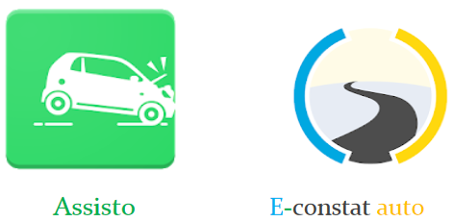

Figure 1 : Logos des projets existants.

Voici un tableau comparatif entre Assisto et E-constat auto :

|  |  |  |
| --- | --- | --- |
|  | Assisto | E-constat auto |
| **Etude Bibliographique** | Assisto est une application mobile développée par l’entreprise belge **PINCH** ,elle est disponible en 15 langues dans 42 pays Européens. | E-constat auto est une application mobile développée par l’entreprise Française **DARVA** ,elle est l’application officielle des assureurs Français. |
| **Fonctionnalités** | -Géolocalisation du lieu de l’accident.  -Prise de photos.  -La confirmation de la réclamation par SMS et un email avec la version PDF de la déclaration européenne d'accident. | -Pré-remplissage des informations personnelles de l’utilisateur.  -Aide au remplissage de la déclaration.  -Prise de photos.  -Géolocalisation du lieu de l’accident.  -Aide à la réalisation du croquis. |
| **Avantages** | -Elle est gratuite.  -Disponible sur Android et IOS.  -Facile et intuitive.  -Présente dans 42 pays.  -Disponible en plusieurs langues.  -Protection des données.  -La possibilité de suivre la réclamation sur son site <https://assis.to/#features> via le service «votre constat». | -Sa simplicité.  -Elle est gratuite.  -Disponible sur Android et IOS.  -Le constat peut être rempli avec un ou deux téléphones.  -Le remplissage du constat est simple et intuitif. |
| **Inconvénients** | Elle ne pourra pas être utilisée si un ou plusieurs des véhicules impliqués dans l’accident sont immatriculés et/ou assurés en dehors des 42 pays européens où Assisto est présent. | Elle ne pourra pas être utilisée :  -si l’accident a eu lieu en dehors de la France Métropolitaine ou des départements d’Outre-mer.  -si un ou plusieurs des véhicules impliqués dans l’accident sont immatriculés et/ou assurés en dehors de la France.  -si l’accident entraîne des dommages corporels, même légers. |

Tableau 1: Tableau comparatif des projets existants

* 1. Objectifs du projet

Notre projet vise la résolution de la problématique précédemment citée en offrant une l’aide à chaque étape du remplissage et en garantissant une interface ergonomique, simple et intuitive à utiliser, et aussi disponible sur différentes plateformes (Android et IOS), et accessible à tous les assurés marocains.

* 1. Solution proposée

Ce projet consiste à concevoir et développer une application mobile permettant de remplir un constat à l’amiable, et aussi effectuer un suivi de ce dernier après son remplissage, et finalement garder un historique des constats précédemment remplis qui peuvent être visualisée ou bien supprimés par l’utilisateur.

Notre application est destinée essentiellement à toute personne conduisant un véhicule d’immatriculation marocaine et assuré par un des assureurs marocains.

Cette application vise à rendre le remplissage d’un constat à l’amiable plus efficace en le simplifiant et l’accompagnant d’aide nécessaire à chaque étape ; ainsi diminuer le temps que prends cette opération en réalité sans oublier qu’il faut principalement soit attendre la présence d’un constateur soit essayer de se procurer le document dans les environs du lieu de l’accident.

Cette application offre la possibilité de remplir le constat à l’amiable en deux options : effectuer le remplissage par deux smartphones ou bien si les conducteurs ne disposent pas de l’application ils feront appel à un consateur qui pourra effectuer le remplissage directement sur son smartphone.

Conclusion

Tout au long de ce chapitre, nous avons mis notre projet dans son cadre général, à savoir la présentation du projet et ses objectifs, et nous allons spécifier dans le prochain chapitre les différents besoins auxquels doit répondre notre application.

1. Spécification des besoins

Introduction

Avant d’entamer la conception et la réalisation du projet, on est en grande obligation de passer par la définition des besoins fonctionnels et non fonctionnels des utilisateurs visés par ce projet ; puisque pour assurer la réussite de tout projet il est essentiel de se donner une vue claire sur les objectifs ainsi que les besoins à satisfaire à travers ce projet.

Alors, au cours de ce chapitre on va dégager les différents besoins ainsi que les fonctionnalités attendues de notre projet en définissant les différents cas d’utilisation et quelques scénarios qui expliquent ces cas.

* 1. Besoins fonctionnels

Notre application mobile peut être résumée en deux partie majeures la partie de remplissage du constat à l’amiable et celle du suivi des constats précédemment remplis.

Au niveau de la partie du remplissage du constat à l’amiable, notre application doit mettre à la disposition des utilisateurs les fonctionnalités suivantes :

- L’utilisateur peut choisir entre deux options selon les cas :

1. Remplir le constat sur deux smartphones en même temps (si les deux conducteurs possèdent l’application).
2. Remplir le constat directement sur le smartphone du constateur (si les conducteurs ont fait appel à un constateur).

- L’utilisateur peut ajouter jusqu’à quatre témoins s’il y a des témoins.

- L’utilisateur peut consulter l’aide proposée à chaque étape du remplissage.

- L’utilisateur peut retourner à une étape pour effectuer des modifications si besoin.

- L’utilisateur peut annuler le processus de remplissage à n’importe quelle étape.

- L’utilisateur peut prendre une photo de l’accident.

- L’utilisateur peut dessiner un croquis de l’accident.

- L’utilisateur peut signer le constat directement sur son smartphone.

- L’utilisateur peut enregistrer son constat à la fin du remplissage et l’envoyer à son assurance.

Au niveau de la partie du suivi du constat à l’amiable, notre application doit mettre à la disposition des utilisateurs les fonctionnalités suivantes :

- L’utilisateur peut visualiser la liste des constats précédemment remplis sur l’application ainsi que leurs états.

- L’utilisateur peut consulter les données renseignées au niveau de chaque constat.

- L’utilisateur peut supprimer un constat de la liste des constats précédemment remplis *(à condition que le constat soit déjà traité).*

- L’utilisateur peut annuler la suppression d’un constat à partir de la corbeille.

* 1. Besoins non-fonctionnels

- Notre application doit être disponible sur différentes plateformes (iOS et Android).

- Notre application doit présenter des interfaces graphiques ergonomiques et élégantes.

- Notre application doit comporter de l’aide à chaque étape du remplissage.

- Notre application doit exploiter les données fournies par les utilisateurs en toute confidentialité et sécurité.

- Possibilité d’optimiser l’application plus tard.

* 1. Traduction des besoins en diagrammes de cas d'utilisation

Le diagramme des cas d’utilisation est un modèle simplifié du fonctionnement de l’application qui spécifie les acteurs qui l’utilisent et les services qu’il leur offre.

* + 1. Description des acteurs

Un acteur est l'idéalisation d'un rôle joué par une personne externe, un processus ou une chose qui interagit avec un système.

Dans notre cas, on peut identifier deux catégories d’acteurs : le conducteur ainsi que le constateur.

**Conducteur :** C’est l’acteur qui représente une des deux parties de l’accident ; il est donc la personne principalement concernée par le remplissage du constat à l’amiable vu qu’il permet de déterminer la responsabilité de chaque partie voir de chaque conducteur.

Notre application lui offre la majorité de ses fonctionnalités à savoir le remplissage du constat à l’amiable ainsi que le suivi de ce dernier.

**Constateur :** Il s’agit d’un employé de l’assurance automobile qui assure un des deux parties de l’accident ; il est chargé de se déplacer au lieu de l’accident et d’effectuer le remplissage du constat à l’amiable sur place.

Notre application lui offre la possibilité de remplir le constat à l’amiable directement sur son smartphone ; donc son smartphone sera son principal outil de travail dorénavant.

* + 1. Diagramme de cas d'utilisation

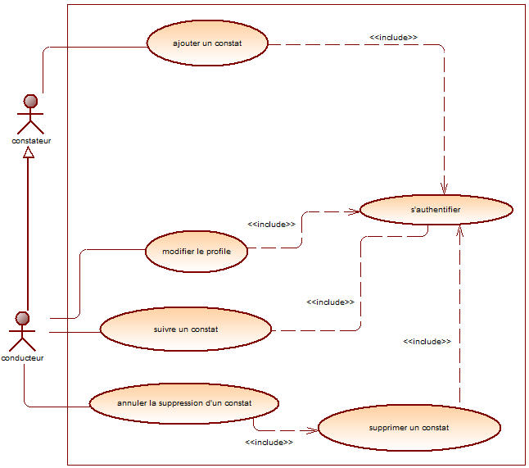

**Figure 2 :** *Diagramme de cas d’utilisation.*

Le tableau suivant explique les différents *cas d’utilisation* présentés dans ***la figure 2*** :

|  |  |
| --- | --- |
| Cas d’utilisation | Description |
| **S’authentifier** | Pour bénéficier des fonctionnalités fournies par notre application tout utilisateur doit s’authentifier via son email et mot de passe. |
| **Ajouter un constat** | L’application offre deux différentes options de remplissage : une pour remplir à l’aide des deux smartphones des conducteurs et l’autre pour remplir directement sur le smartphone du constateur. |
| **Ajouter un témoin** | Le conducteur ou le constateur peuvent ajouter jusqu’à quatre témoins ,ou bien dépasser cette étape au cas où il n’y a pas de témoins. |
| **Géolocaliser le lieu de l’accident** | L’application propose une partie commune qui sert à renseigner les différentes informations sur le l’accident, et parmi ces informations on trouve le lieu de l’accident qui est donné par une géolocalisation de ce dernier. |
| **Déterminer l’heure et la date de l’accident** | Tout utilisateur doit déterminer au niveau de l’application la date et l’heure précise de l’accident. |
| **Remplir le formulaire** | Le formulaire fourni par l’application est un ensemble de champs à remplir ainsi que des cases à cocher , il est divisé en un nombre d’étapes qui sont toutes accompagnées par de l’aide spécifique à chacune. |
| **Prendre une photo de l’accident** | A l’aide de l’appareil photo proposé par l’application les conducteurs ou le constateur peuvent prendre des photos de l’accident et des dégâts. |
| **Dessiner le croquis** | Comme dans un constat à l’amiable classique, le constateur ou bien un des deux conducteur doit dessiner au niveau du constat un croquis illustrant l’accident et ses circonstances. |
| **Signer le constat** | A la fin du remplissage du constat les conducteurs doivent signer le constat ainsi que le constateur s’il est présent. |
| **Modifier le profile** | En étant un utilisateur de l’application vous avez tous le droit de modifier votre profile *(par exemple : changer de mot de passe).* |
| **Visualiser les anciens constats** | Les conducteurs ont la possibilité avant de créer un nouveau constat de consulter l’historique des constat précédemment remplis au niveau de l’application ainsi que leurs états actuels. |
| **Supprimer un ancien constat** | Si un des constats précédemment remplis au niveau de l’application a été traité, alors le conducteur peut le supprimer de l’historique. |
| **Annuler la suppression d’un constat** | Tous les constats supprimés sont gardés dans une corbeille accessible aux conducteurs ;c’est au niveau de cette corbeille que le conducteur peut annuler la suppression, donc elle va s’ajouter encore une fois à l’historique des constats. |

**Tableau 2:** *Tableau de description des cas d’utilisation*

Conclusion

Ce chapitre nous a permis de couvrir les différents besoins fonctionnels et non fonctionnels auxquels doit satisfaire notre application. Nous avons aussi détaillé ces besoins à travers des diagrammes de cas d’utilisation pour passer par la suite à la conception de notre application qui sera présentée dans le chapitre suivant.

1. Architecture et conception

Introduction

Dans le présent chapitre, nous allons entamer une phase particulièrement importante du développement de l’application, Elle décrit la manière dont seront agencés les différents éléments d’une application et comment ils interagissent entre eux, Et qui constitue un pont entre la spécification et la réalisation, Elle conditionne la stabilité d’une application, son efficacité et sa pérennité .Au Contraire, certaines applications peuvent connaître des faiblesses dues à une architecture mal pensée, pas ou plus adaptée au contexte, nous allons donc présenter dans un premier temps la conception générale de notre application, puis la conception détaillée via les diagrammes de classes.

* 1. Conception générale

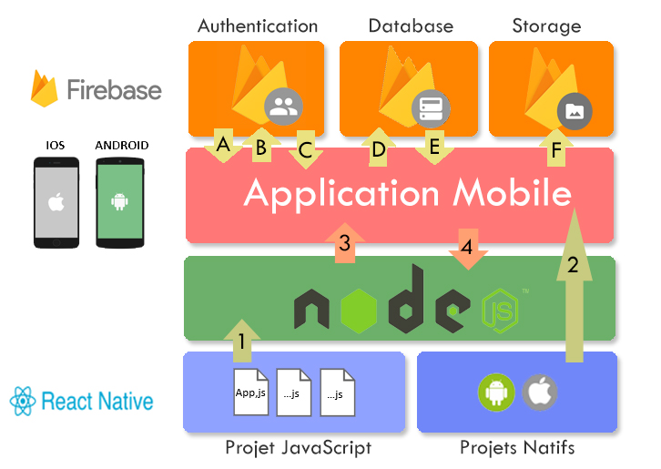

**Figure 3 :** *Architecture de l’application mobile*

|  |  |
| --- | --- |
| Indices | Opérations |
| **1** | Dépôt du Bundle (paquet) de fichiers JavaScript de toute l’application. |
| **2** | Installation et exécution de l’application React Native sur le smartphone. |
| **3** | L’application reçoit le Bundle JavaScript et reste en observation continue de ce dernier. |
| **4** | L’application détecte un changement du Bundle et demande le nouveau Bundle. |
| **A** | Se connecter au compte utilisateur. |
| **B** | Créer un compte utilisateur. |
| **C** | Se déconnecter du compte utilisateur. |
| **D** | Ecriture et stockage des données dans la base de données. |
| **E** | Lecture des données stockées dans la base de données. |
| **F** | Stockage des fichiers (images, photos) de l’application mobile. |

**Tableau 3:** *Tableau descriptif de l’architecture de l’application*

* 1. Conception détaillée
     1. Diagramme de classes

Le diagramme de classes est considéré comme le plus important de la modélisation orientée objet, il est le seul obligatoire lors d'une telle modélisation. Il permet de fournir une représentation abstraite des objets du système qui vont interagir pour réaliser les cas d'utilisation.

La **figure 4** représente le diagramme de classes des entités utilisées dans notre système :

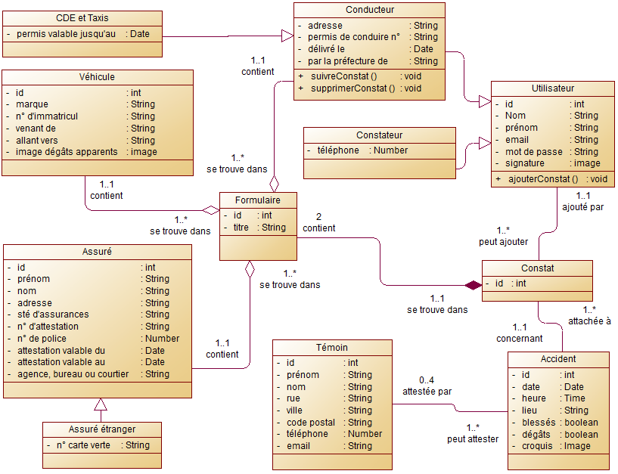

**Figure 4 :** *Diagramme de classes*

Le tableau suivant explique les différentes classes présentées dans ***la figure4*** :

|  |  |
| --- | --- |
| Classes | Description |
| **Utilisateur** | C’est la classe qui représente un utilisateur de notre application mobile qui est soit un constateur soit un conducteur. |
| **Conducteur** | C’est la classe qui représente un conducteur qui utilise le plus régulièrement le véhicule assuré. |
| **Constateur** | Cette classe représente un constateur, celui qui est chargé du remplissage du constat dans le cas où les conducteurs ne disposant pas de l’application. |
| **Constat** | Elle s’agit de la classe principale de notre application, il désigne le document qui contient. Les formulaires, le croquis et les images etc.., qui vont être envoyer à la société d’assurance préoccupé à ce sujet |
| **Accident** | Cette classe représente les circonstances principales de l’accident à savoir le lieu de l’accident, la date, les dégâts etc... |
| **Témoin** | C’est la classe qui représente l’un des acteurs importants, les témoins permettent aux assureurs de faire la lumière sur le déroulement exact de l’accident et de déterminé qui est le vrai responsable. |
| **Formulaire** | Cette classe désigne les deux formulaires et les cases à cocher au niveau du constat, les informations remplis dans ces formulaires représentent les données importantes pour les assurances, c’est celles qui vont identifier les deux conducteurs. |
| **Véhicule** | Cette classe va représenter l’une des parties à remplir au niveau des formulaires, elle désigne toutes les informations relatives aux voitures. |
| **Assuré** | C’est la classe qui représente la personne qui souscrit un constat d’assurance. |

**Tableau 4:** *Tableau de description des classes*

* + 1. Digramme de séquences

Le diagramme de séquences représenter les interactions entre objets en précisant la chronologie des échanges de messages, il représente une instance d’un cas d’utilisation (les scénarios possible d’un cas d’utilisation donné), il montre sous forme de scénarios, la chronologie des envois de messages issus d’un cas d’utilisation

Le diagramme de la **figure 5** illustre le scénario complet du démarrage  de l’application.

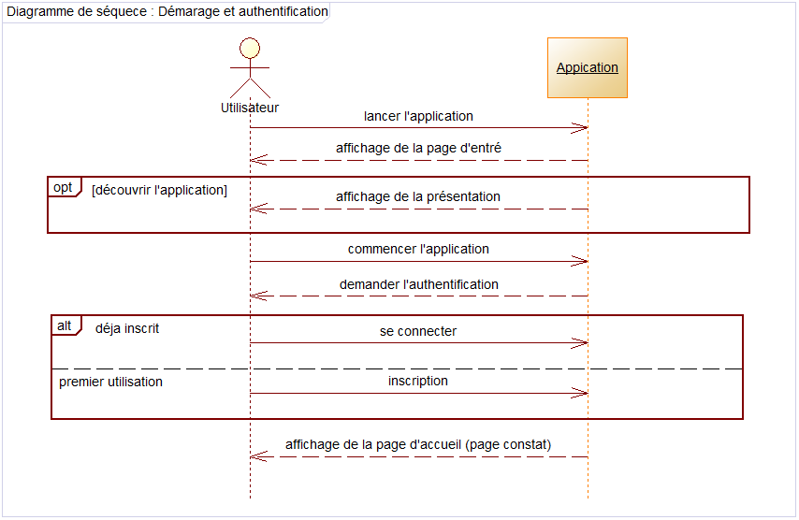

**Figure 5 :** *Diagramme de séquence (démarrage de l’application)*

Le diagramme de la **figure 6** illustre le scénario complet de remplissage des informations principales de l’accident.

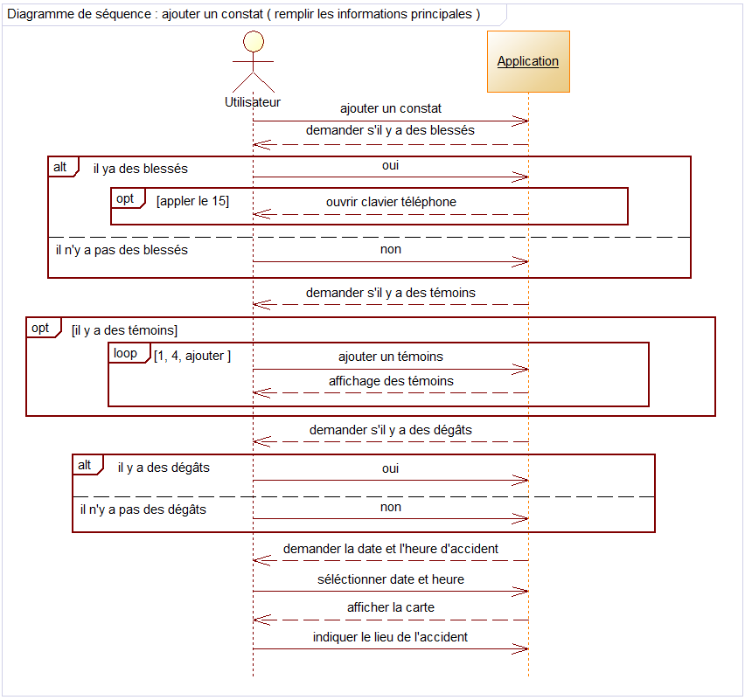

**Figure 6 :** *Diagramme de séquence (information principales de l’accident)*

Le diagramme de la **figure 7** illustre le scénario complet de remplissage des formulaires A, B et A/B et aussi le croquis pour le premier cas du constat.

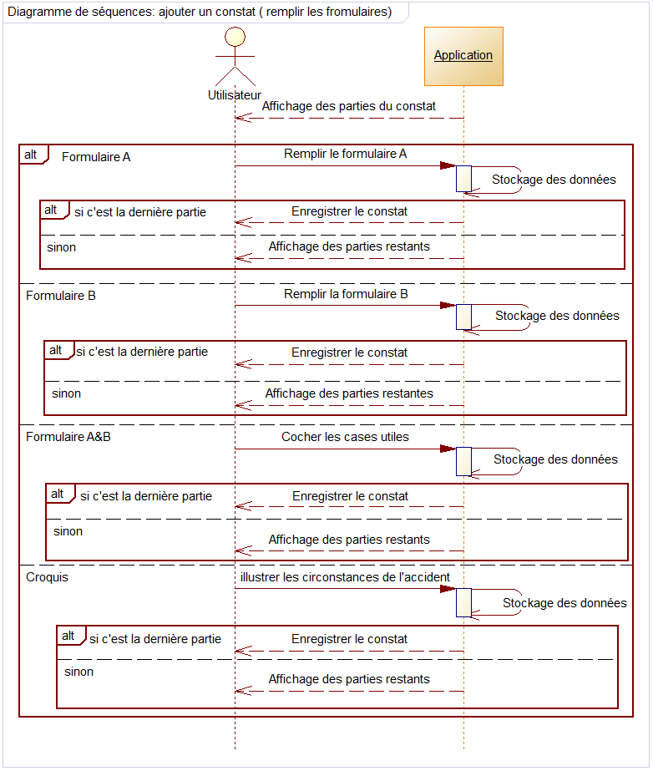

**Figure 7 :** *Diagramme de séquence (premier cas du remplissage)*

Le diagramme de la **figure 8** illustre le scénario complet de gestion des anciens constats enregistrés.

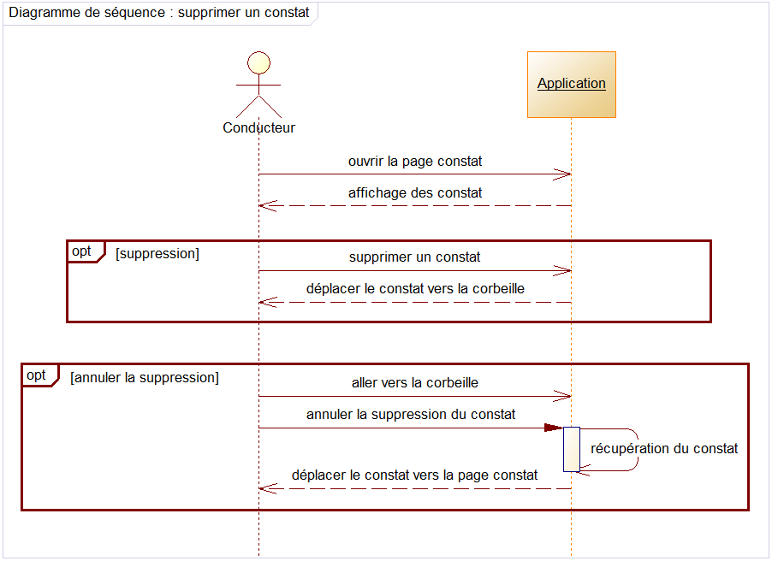

**Figure 8 :** *Diagramme de séquence (gestion des anciens constats)*

Remarquez que dans ce diagramme l’acteur est changé, parce qu’un utilisateur désigne deux acteurs, le conducteur et le constateur. Et comme notre application ne permet pas au constateur de faire la gestion des anciens constats enregistrés, Alors que seul le conducteur qui va jouer le rôle d’un acteur.

* + 1. Digramme d’activité

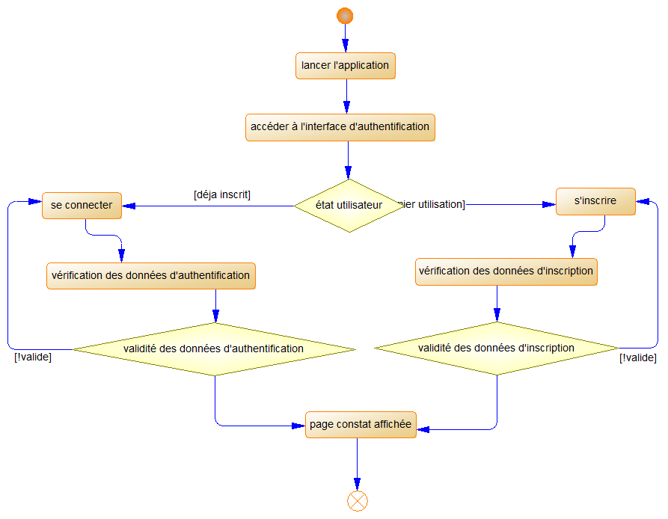Le diagramme de la **figure 9** illustre les activités de démarrage de l’application.

**Figure 9 :** *Diagramme d’activité ( démarrage de l’application )*

Le diagramme de la **figure 10** illustre les activités de remplissage des informations principales de l’accident.

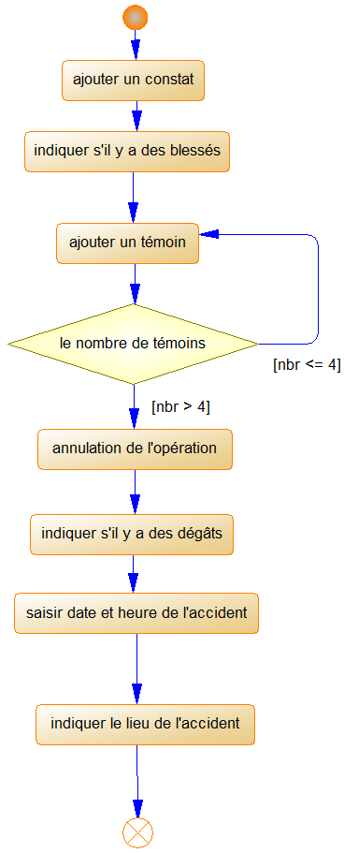

**Figure 10 :** *Diagramme d’activité ( informations principales)*

Le diagramme de la **figure 11** illustre les activités de remplissage des formulaires du constat (premier cas de remplissage).

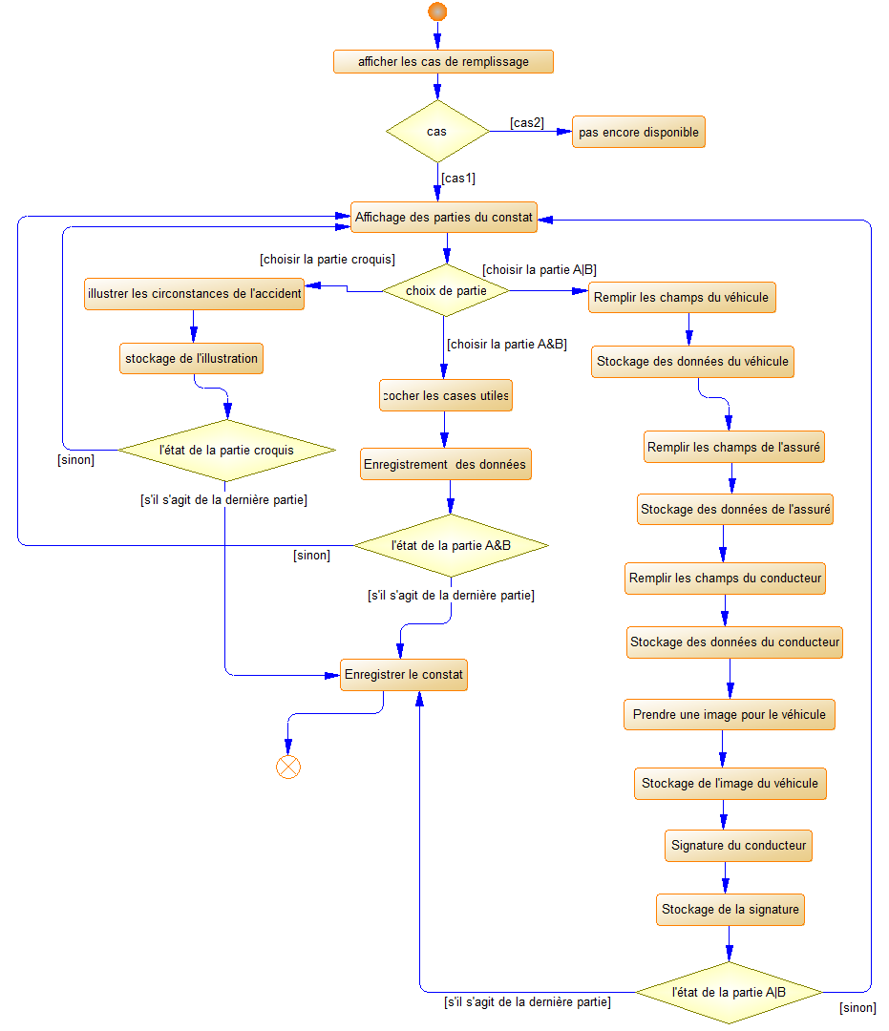

**Figure 11 :** *Diagramme d’activité ( remplissage des formulaires)*

Conclusion

Dans ce chapitre, nous avons modélisé le fonctionnement de l’application afin d’avoir une vue globale et simplifiée du système. Nous avons aussi détaillé les différents modules de l’application ce qui nous a permis d’organiser le travail et d’avoir une idée claire sur le travail à réaliser. Ce travail est décrit plus précisément dans le chapitre qui suit.

1. Réalisation et méthodologies

Introduction

Après avoir spécifier les besoins et fixer les objectifs de notre projet ainsi qu’avoir passer par la phase de conception, on arrive enfin à la phase finale qui n’est que la phase de réalisation qui se présente comme sujet principal de ce dernier chapitre.

Ce chapitre présente aussi les différentes méthodologies suivies durant cette phase de réalisation pour en fin de compte mener à bien notre projet et satisfaire les besoins de nos utilisateurs.

* 1. Réalisation

Dans ce paragraphe nous décrivons les différents outils et logiciels utilisés pour la mise en œuvre de l’application.

* + 1. Environnement logiciel

- Expo CLI (version: 3.11.9):

Expo est un Framework et une plateforme pour les applications React universelles. Il s'agit d'un ensemble d'outils et de services construits autour de React Native et de plateformes natives qui vous aident à développer, créer, déployer et itérer rapidement sur iOS, Android et des applications Web à partir de la même base de code JavaScript / TypeScript.

Expo CLI est un outil pour développer des applications avec Expo. En plus de l'interface de ligne de commande (CLI), il possède également une interface utilisateur graphique (GUI) basée sur le Web qui apparaît dans le navigateur Web lorsque on démarre notre projet.

Il nous a été bien bénéfique de s’appuyer sur cet outil pour développer notre application durant la période où notre application ne comportait pas encore de composants natifs.

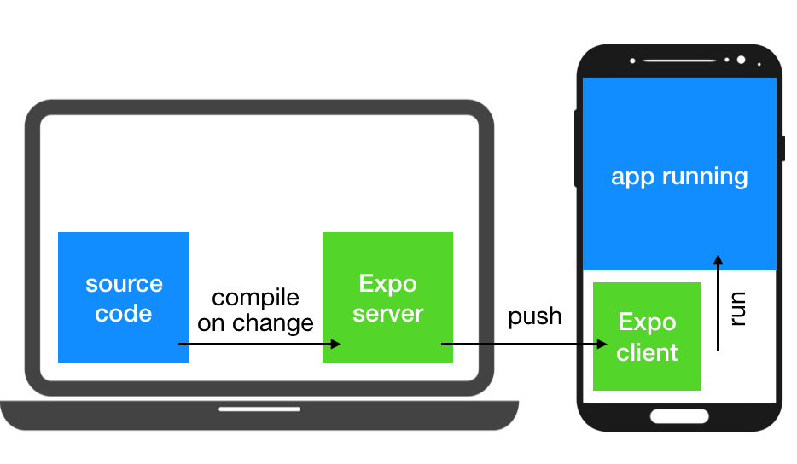

*Figure 12 : Le développement en temps réel avec expo.*

-Adobe Illustrator CS6 (version: 16.0):

Adobe Illustrator est un logiciel de de création graphique vectorielle. Ce logiciel est adapté aussi bien à la création de document papier qu'à celle d'illustrations pour Internet (logos, affiches, etc.).

Il nous a permis de créer le logo de notre application ainsi que l’image d’arrière-plan de la page d’accueil.

-Adobe Photoshop CS6 (version: 13.0):

Adobe Photoshop est un logiciel de traitement d'image. Ce logiciel permet de créer et de modifier des images.

Il nous a été utile pour effectuer des retouches sur le logo de l’application ainsi que pour ajuster certaines icones et photos utilisées dans l’application.



*Figure 13 : Le logo créé pour l’application.*

-Microsoft Visual Studio Code (version : 1.44.2) :

Visual Studio Code est un éditeur de code source léger mais puissant qui s'exécute sur votre bureau et est disponible pour Windows, MacOs et Linux. Il est livré avec un support intégré pour JavaScript, TypeScript et Node.js et possède un riche écosystème d'extensions pour d'autres langages (tels que C ++, C #, Java, Python, PHP, Go) et des runtimes (tels que .NET et Unity).

-Android Studio (version: 3.5):

Android Studio est un environnement de développement pour développer des applications mobiles Android. Il est basé sur IntelliJ IDEA et utilise le moteur de production Gradle.

Il nous a été utile lors de la phase après avoir éjecter l’application par expo ; puisqu’il nous a permis de compiler notre application à chaque fois qu’on ajoutait un composant natif à notre application et la tester directement sur nos smartphones.

-Sybase PowerAMC (version : 15.1.2850) :

PowerAMC est un logiciel permettant la modélisation d'un grand nombre de processus et de modèles informatiques.

Il nous a accompagné tout au long de la phase de conception ; ainsi les différents diagrammes contenus dans ce rapport ont été réalisé à l’aide de ce logiciel.

* + 1. Environnement technique

-Node JS (version: 12.15.0):

Node.js est une technologie qui permet d’écrire du JavaScript coté serveur pour réaliser des applications web. Node JS est particulièrement adapté aux projets ayant besoin de temps réel. Il supporte nativement des technologies comme les web sockets, ce qui permet de créer facilement des applications réactives.

-React Native (version : 0.61.4) :

React Native est un Framework d'applications mobiles open source créé par Facebook. Il est utilisé pour développer des applications pour Android, iOS en permettant aux développeurs d’utiliser React avec les fonctionnalités natives de ces plateformes.

-Firebase (version : 7.14.3) :

Firebase est un ensemble de services d'hébergement pour n'importe quel type d'application (Android, iOS, JavaScript, Node.js, Java, Unity, PHP, C++ ...). Il propose d'héberger en NoSQL et en temps réel des bases de données, du contenu, de l'authentification sociale (Google, Facebook, Twitter et GitHub), et des notifications, ou encore des services, tel que par exemple un serveur de communication temps réel.

Firebase et plus précisément Firestore nous a permis de stocker les données saisis par les utilisateurs ainsi que les photos de l’accident et les croquis et les signatures. Il nous a notamment servi pour synchroniser le remplissage des du constat par deux smartphones à l’aide de sa base de donnée en temps réel, la figure suivant illustre ce processus :

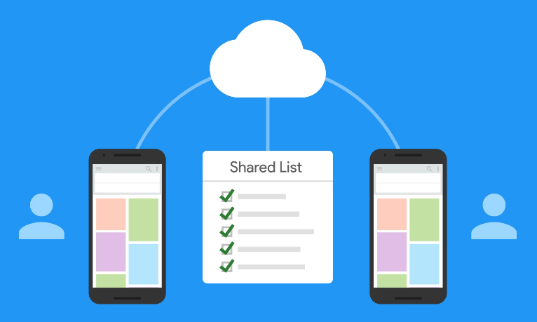

Figure 14 : Remplissage du constat par deux smartphones.

* + 1. Travail réalisé

Dans cette partie on va présenter les différentes interfaces de notre application mobile ainsi que leurs utilités.

**La figure 15** représente la première interface de l’application, dans cette interface l’utilisateur peut accéder à une présentation des fonctionnalités ou bien commencer directement.

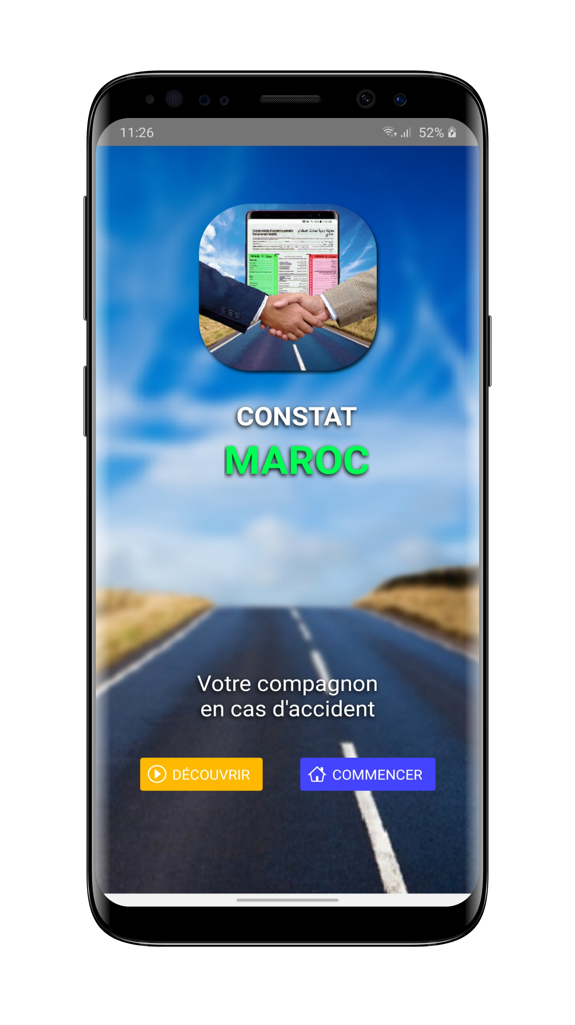

Figure 15 : Interface d’accueil

**La figure 16** présente certaines vues de la présentation rapide et simplifiée des différentes fonctionnalités proposées par l’application à ses utilisateurs.

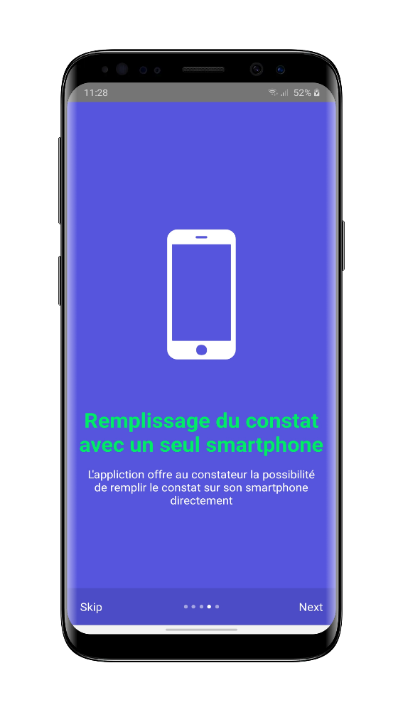

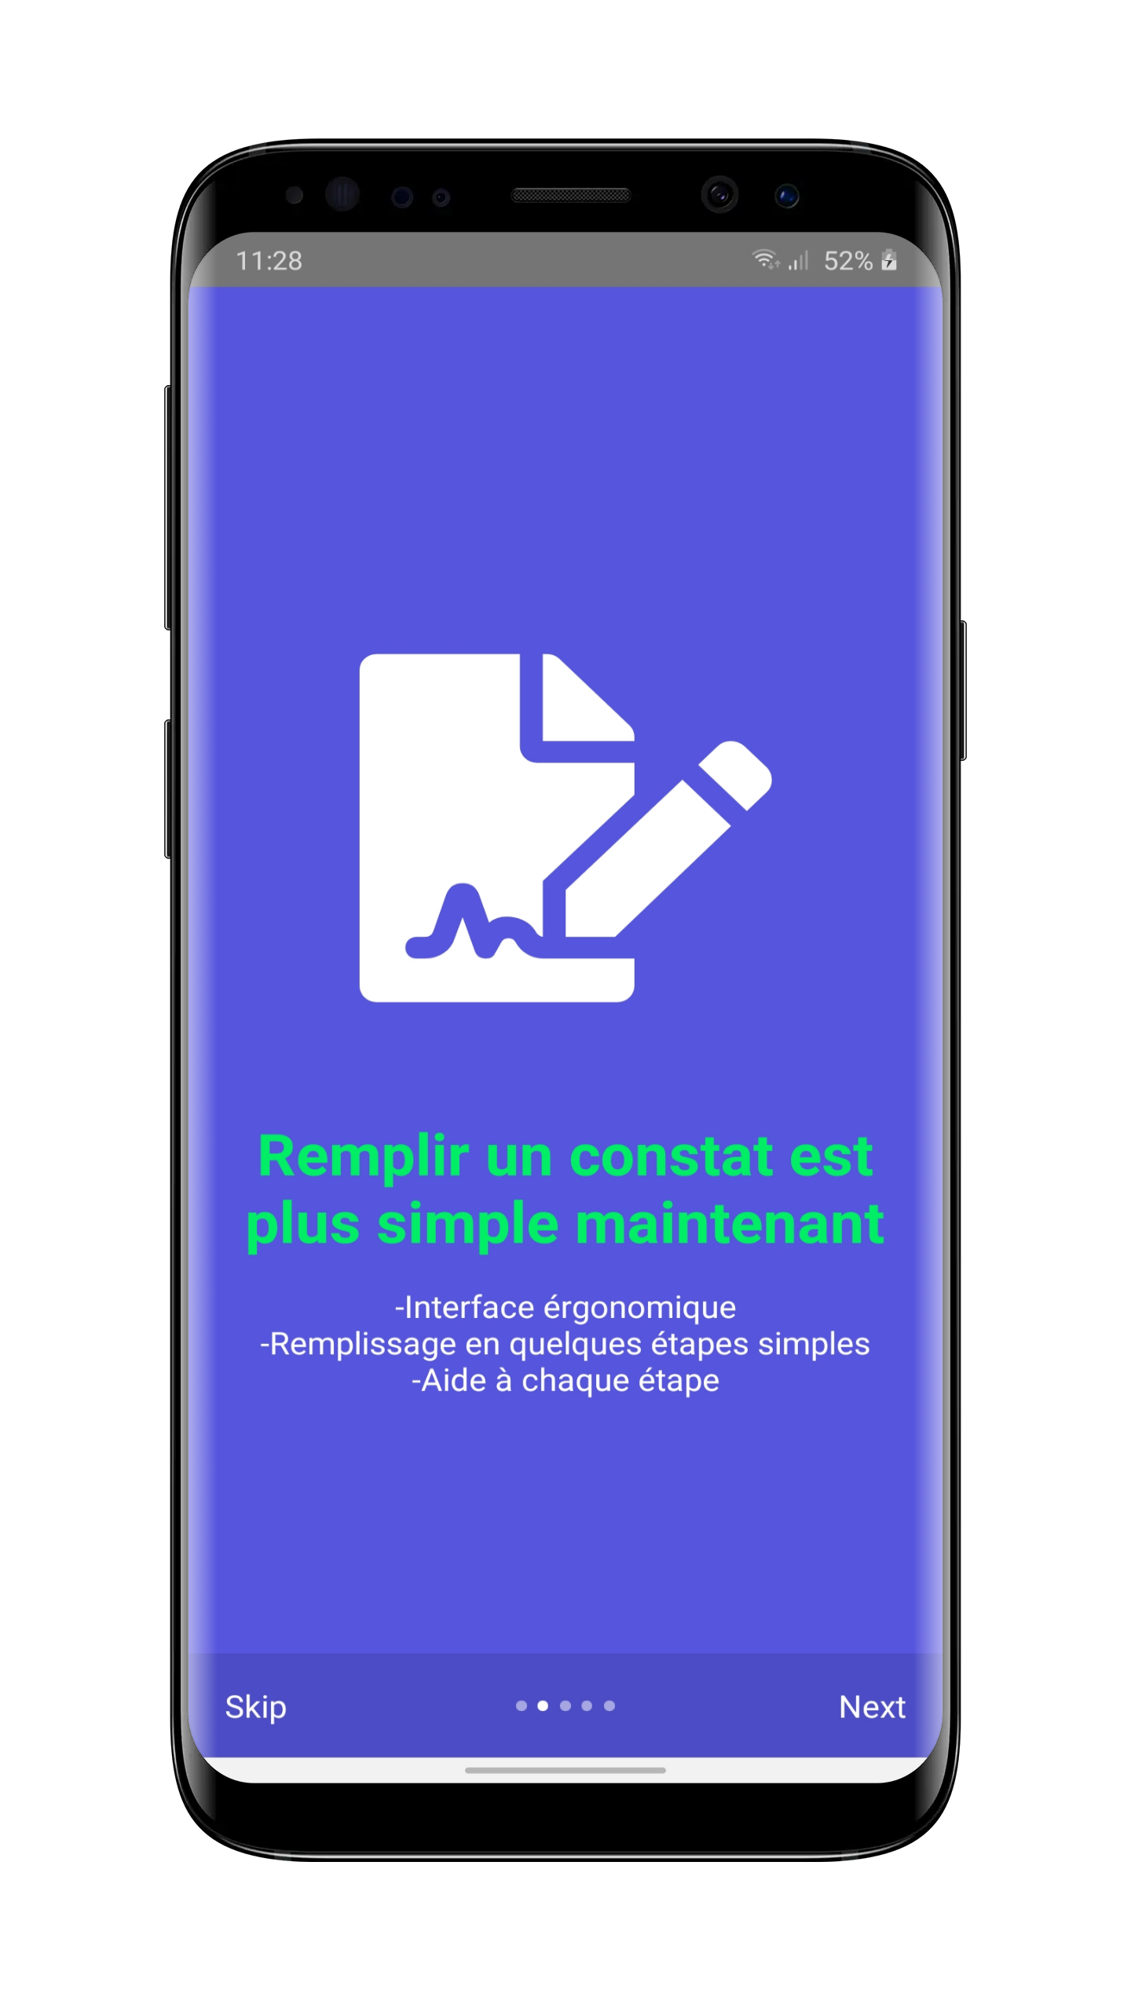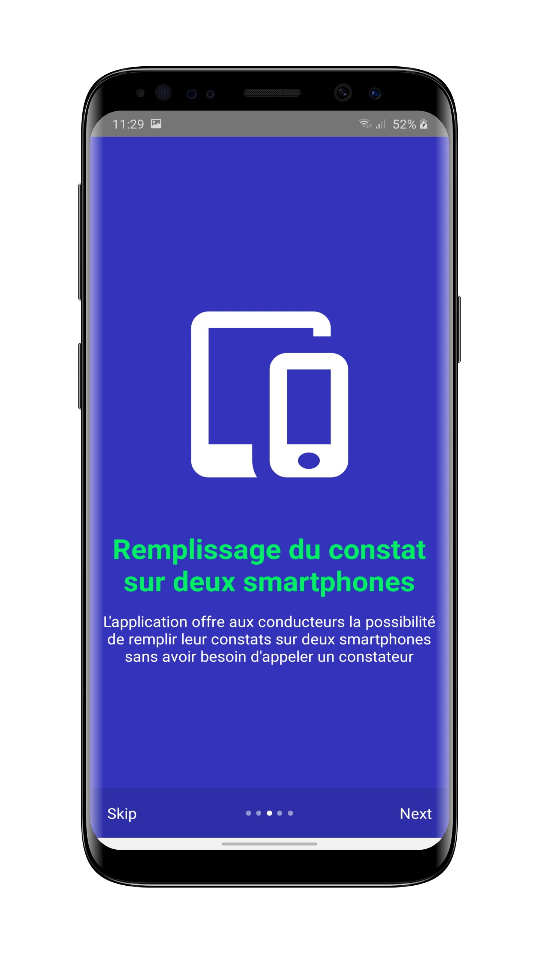

Figure 16 : Présentation des fonctionnalités

**La figure 17** illustre les deux interfaces servant à s’authentifier auprès de l’application.

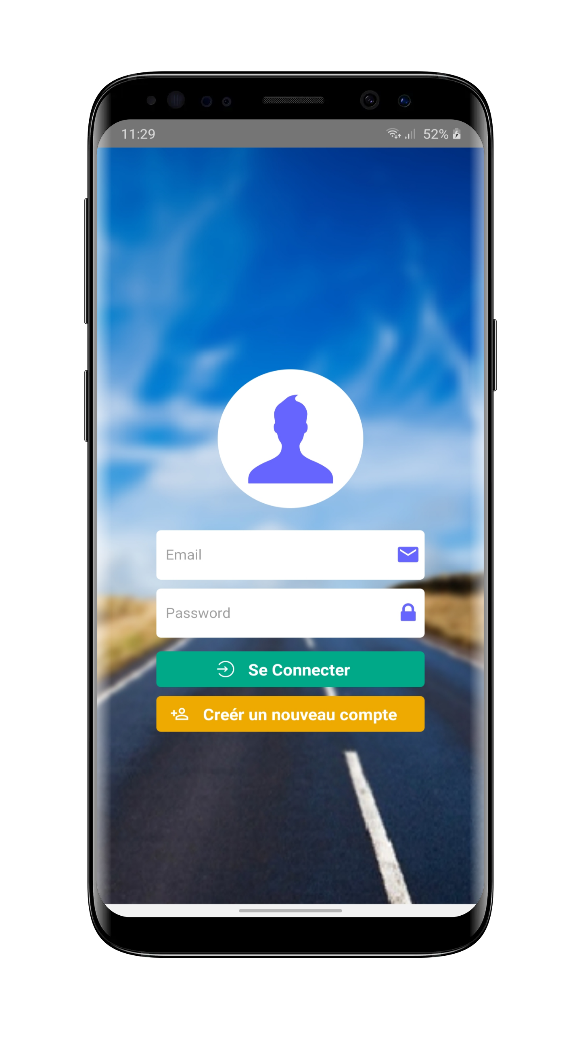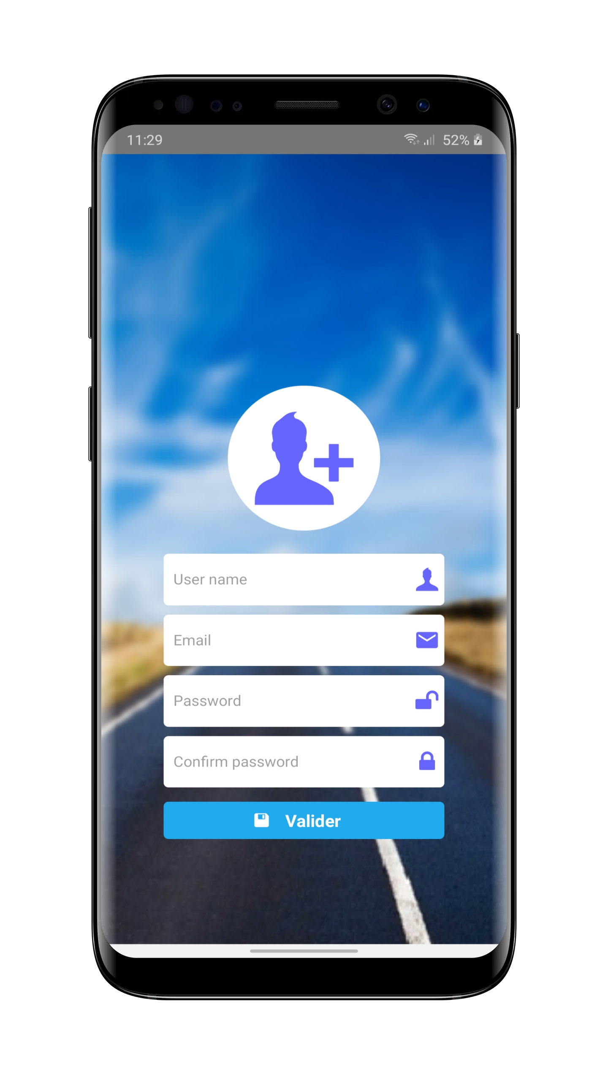

Figure 17 : Interfaces d’authentification

Dans **la figure 18** on peut remarquer deux interfaces :

* *L’interface Constat :* cette interface sert à lister les constats précédemment remplis au niveau de l’application.
* *L’interface Corbeille* : cette interface contient la liste des constats supprimés à partir de l’interface Constat.

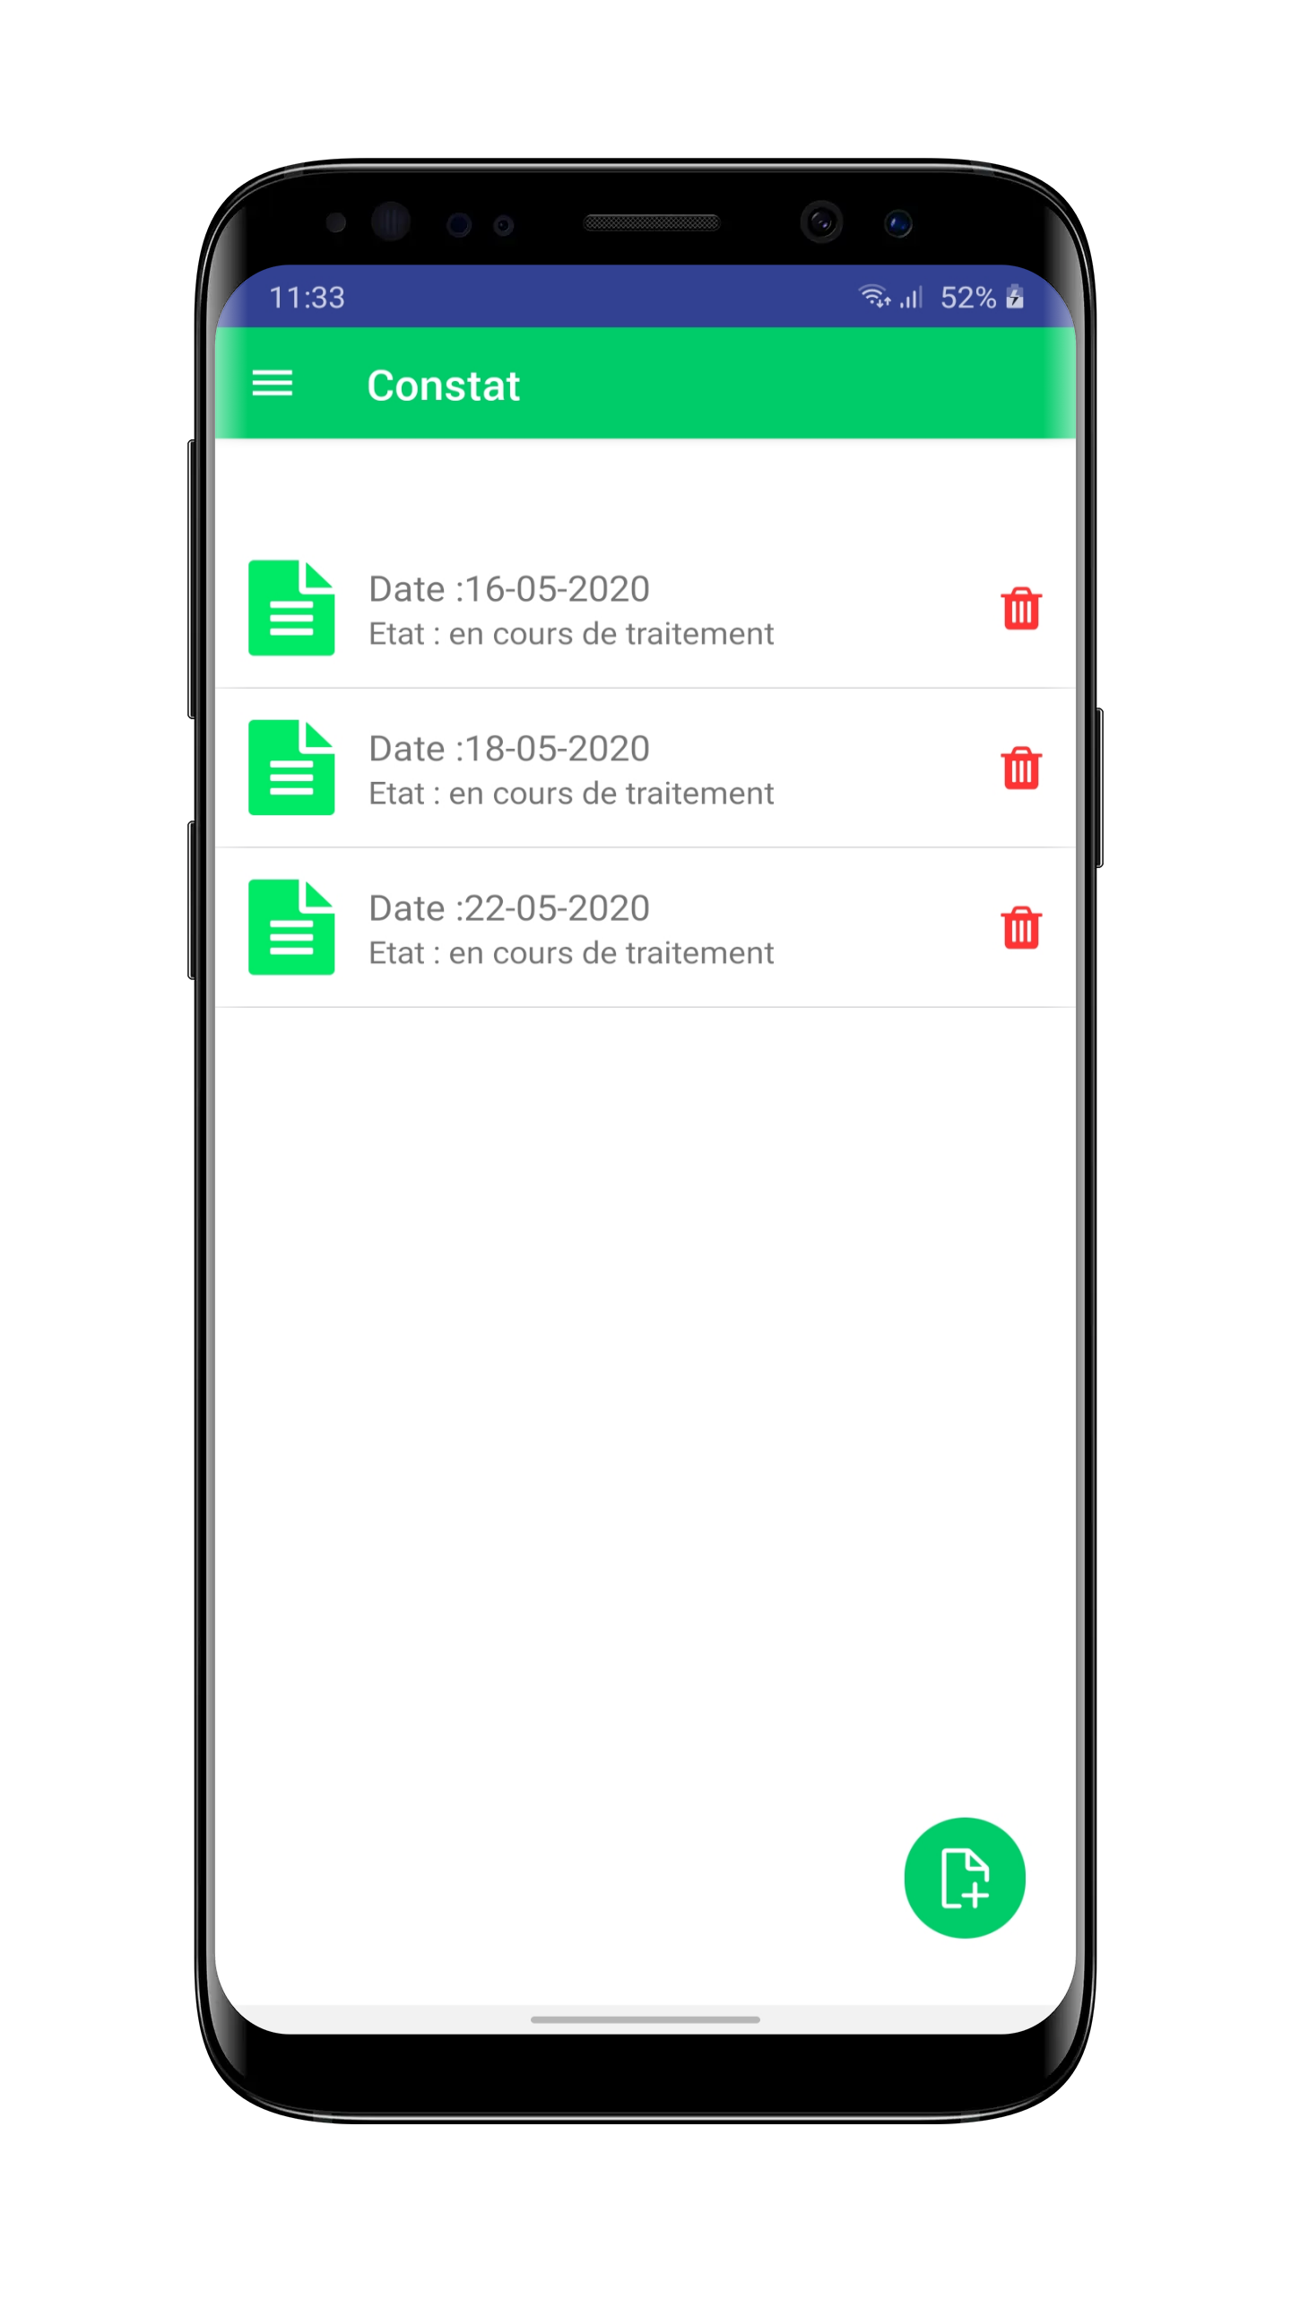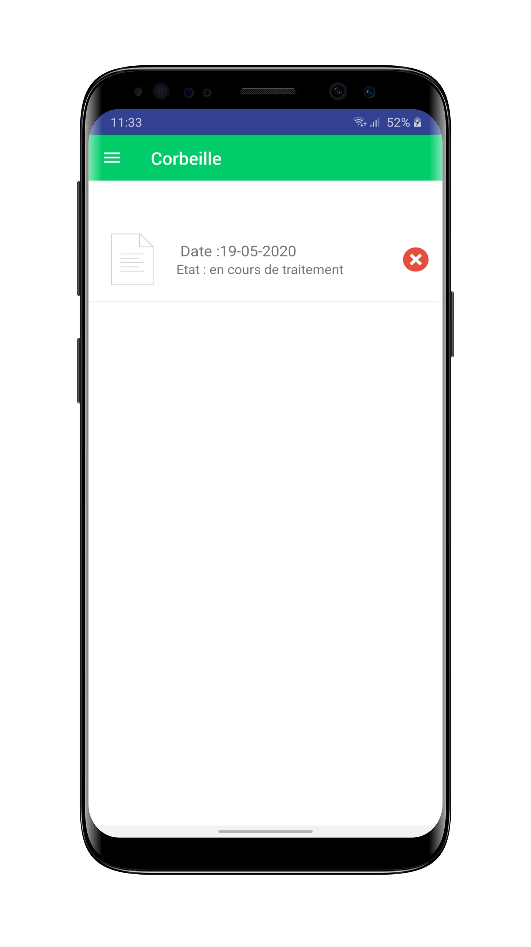

Figure 18 : Liste des constats et la corbeille

**La figure 19** présente une partie des interfaces consacrées à la partie commune entre les deux parties de l’accident puisque cette partie commune vise à renseigner différentes informations relatives au lieu de l’accident comme par exemple s’il y a des *blessés* ou bien s’il y a des *témoins*.

L’interface *Témoins* permet d’ajouter jusqu’à quatre témoins et propose la possibilité d’enlever un ou modifier ses données renseignées.

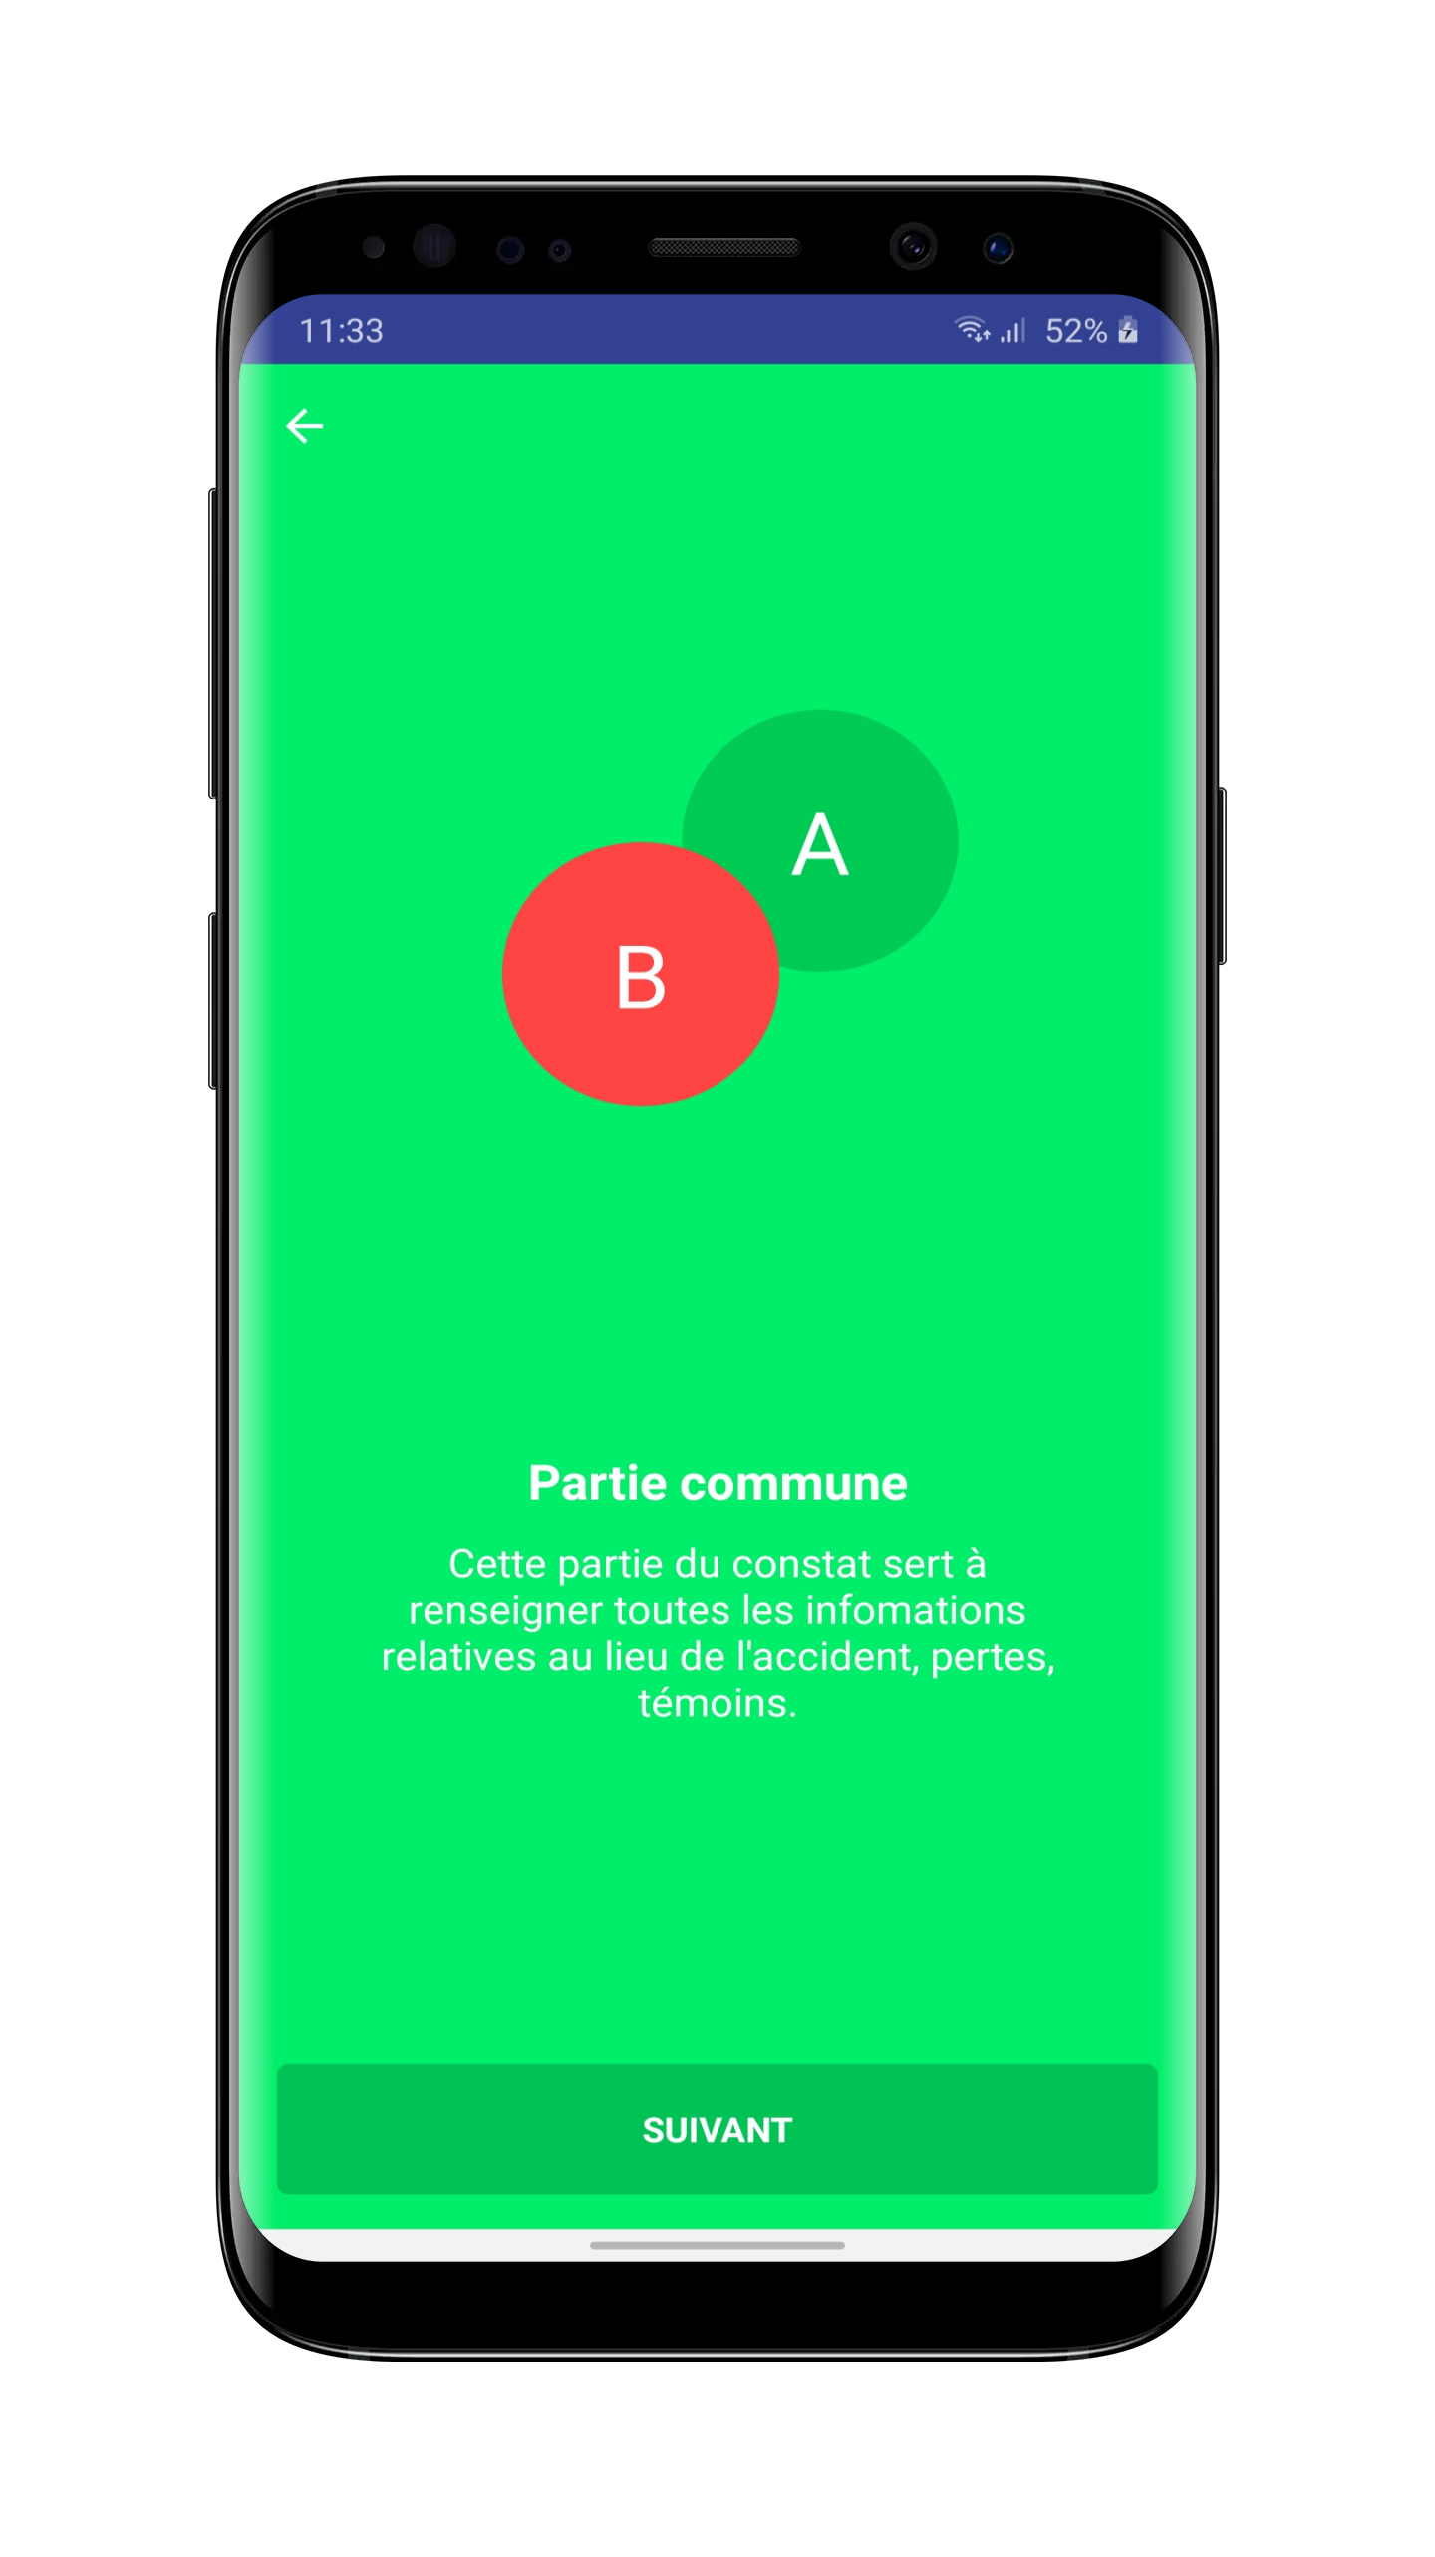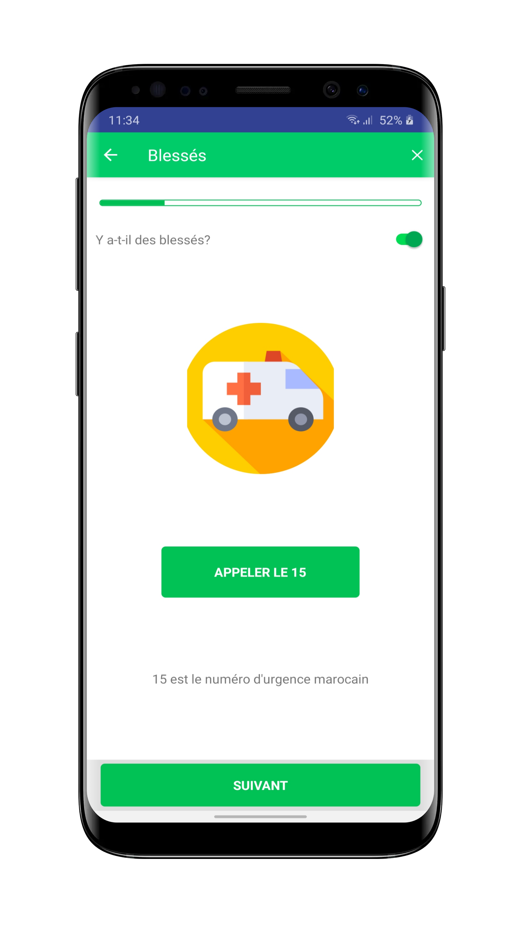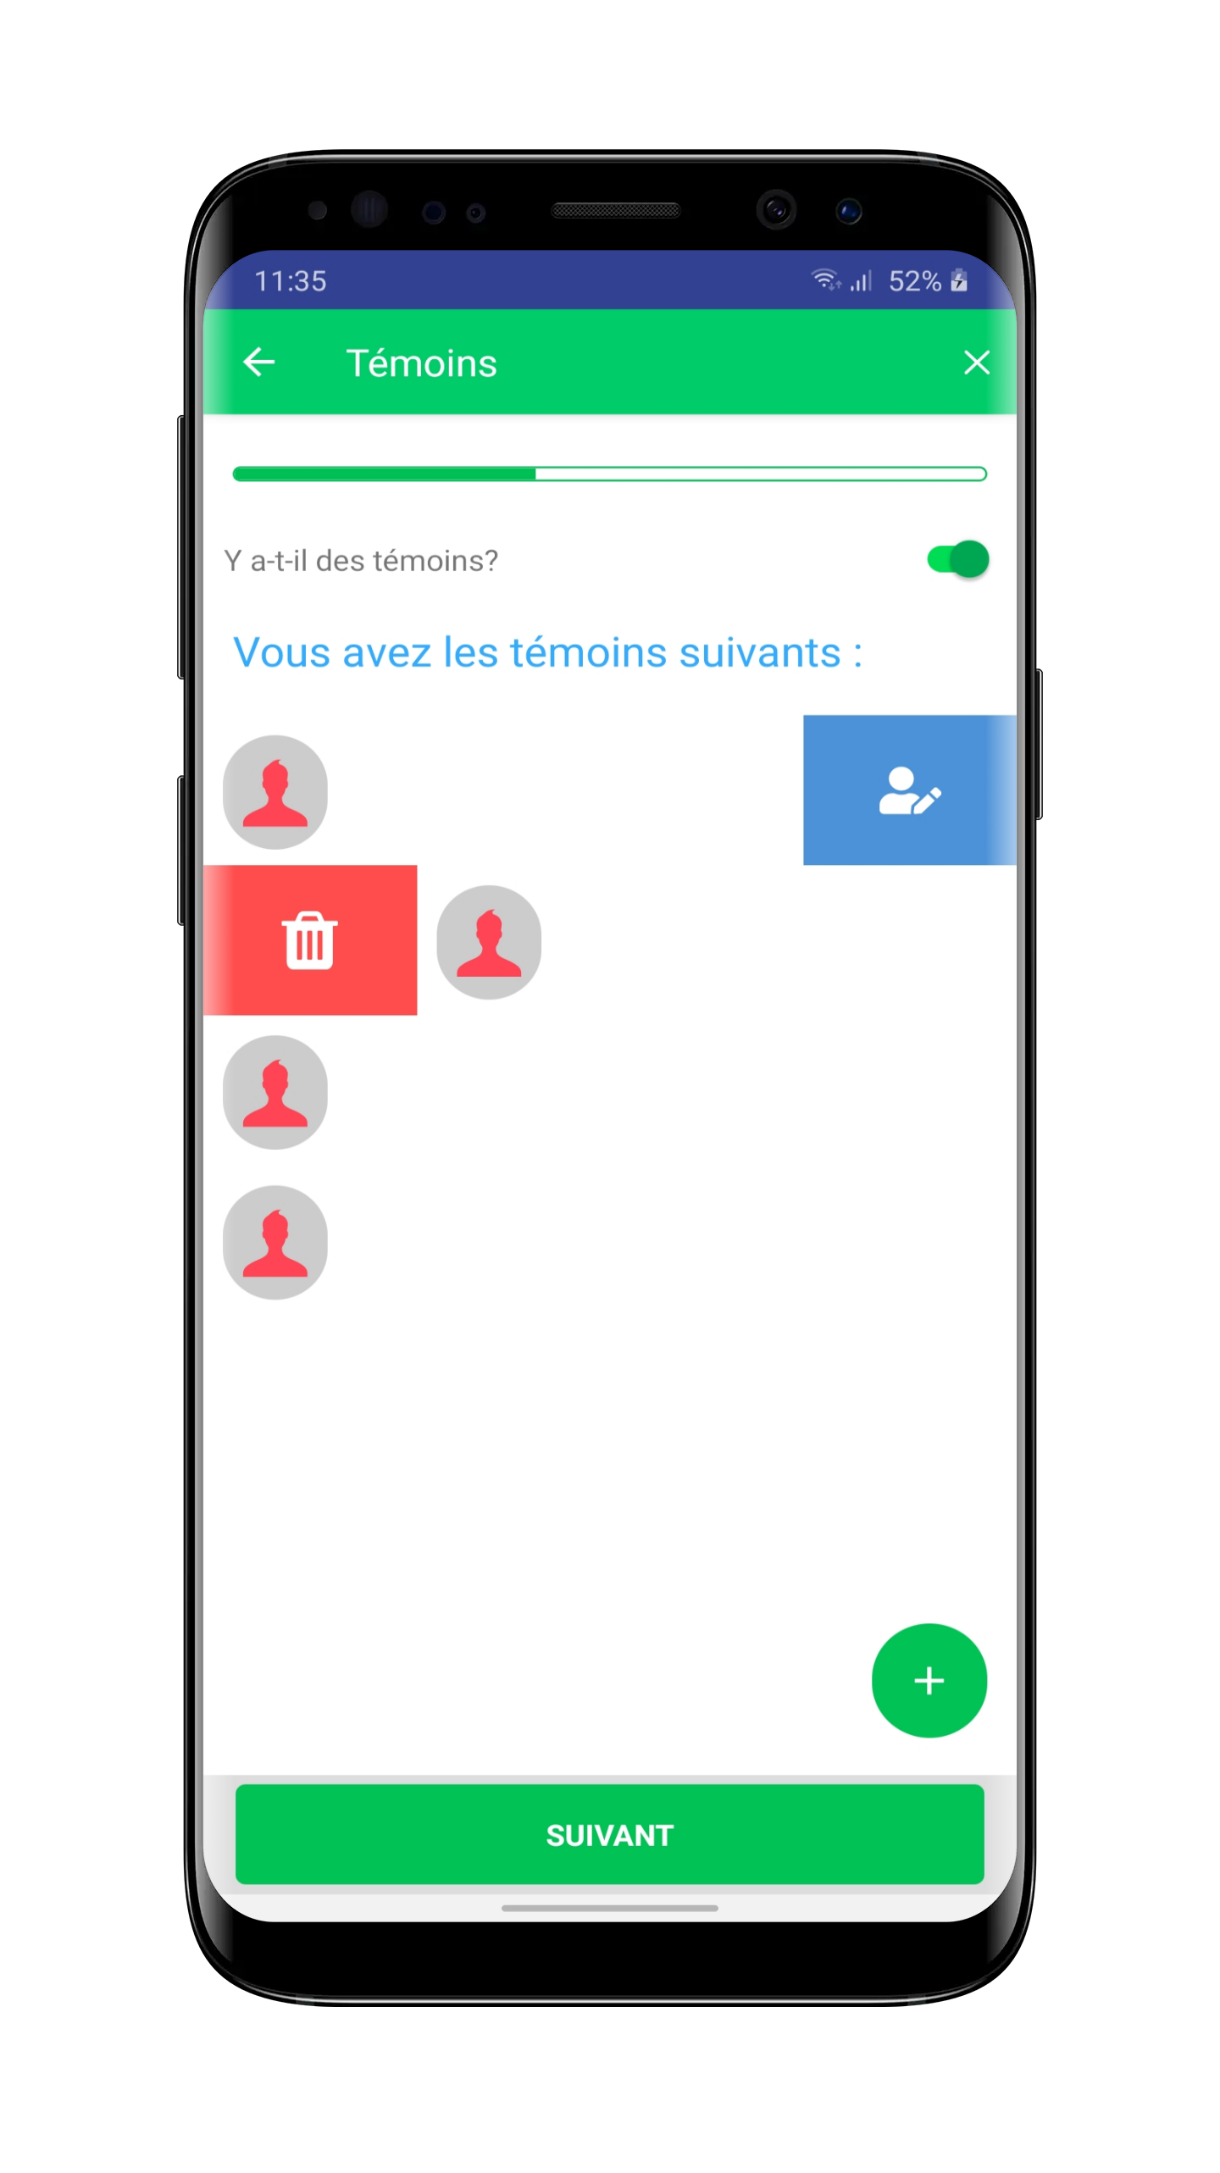

Figure 19 : La partie commune

Au niveau de **la figure 20,** deux cas de remplissage sont présentés ; celui où le constateur est présent (donc le remplissage se fera sur un seul smartphone), et celui où les deux conducteurs possèdent l’application et le constateur n’est pas présent (donc le remplissage se fera sur deux smartphones).

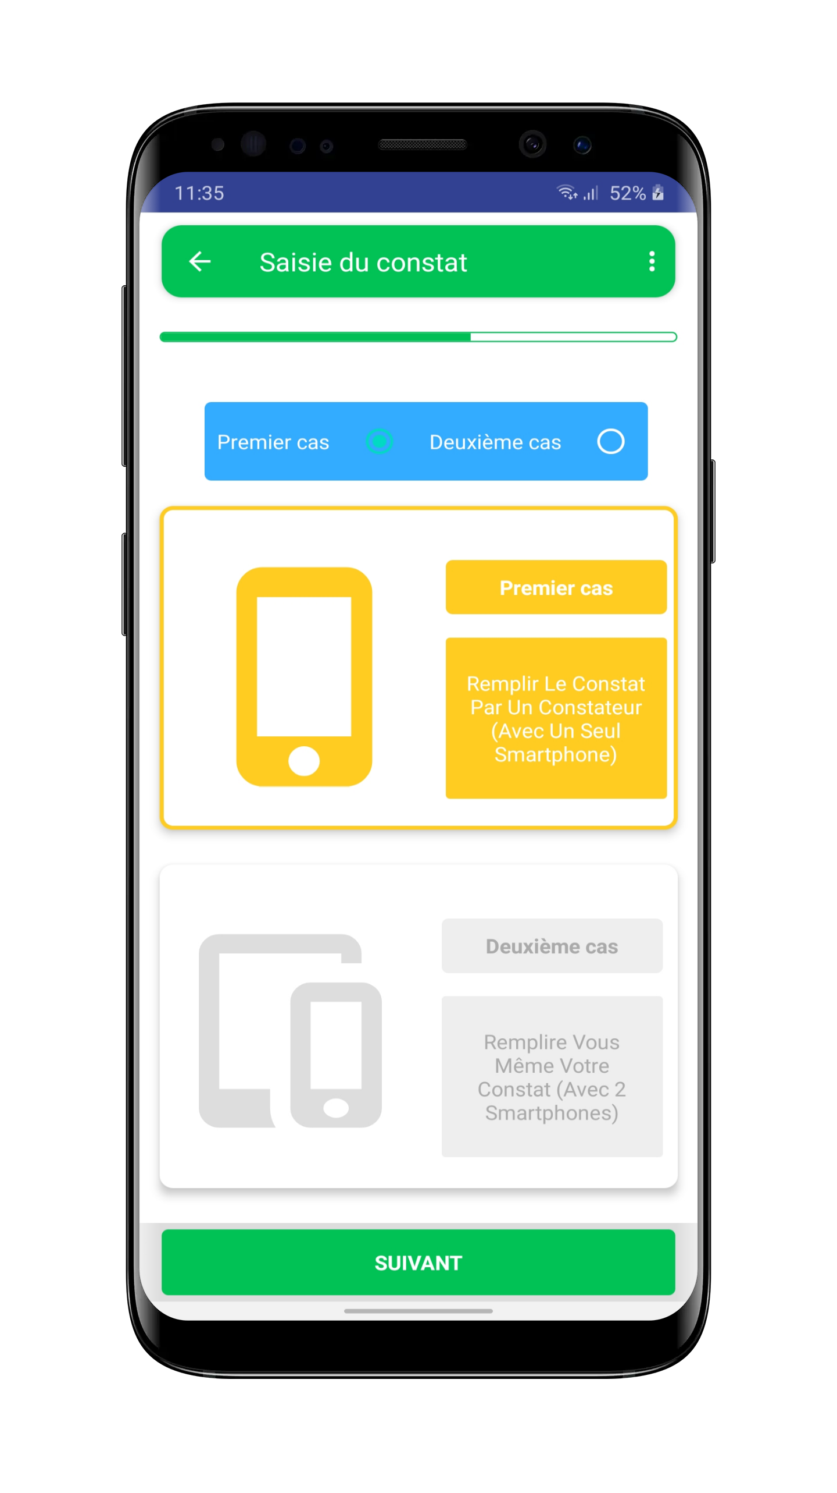

Figure 20 : Les cas du remplissage du constat

A partir de **la figure 21**, on peut bien comprendre que chaque utilisateur est libre de commencer le remplissage du constat la partie qu’il souhaite.

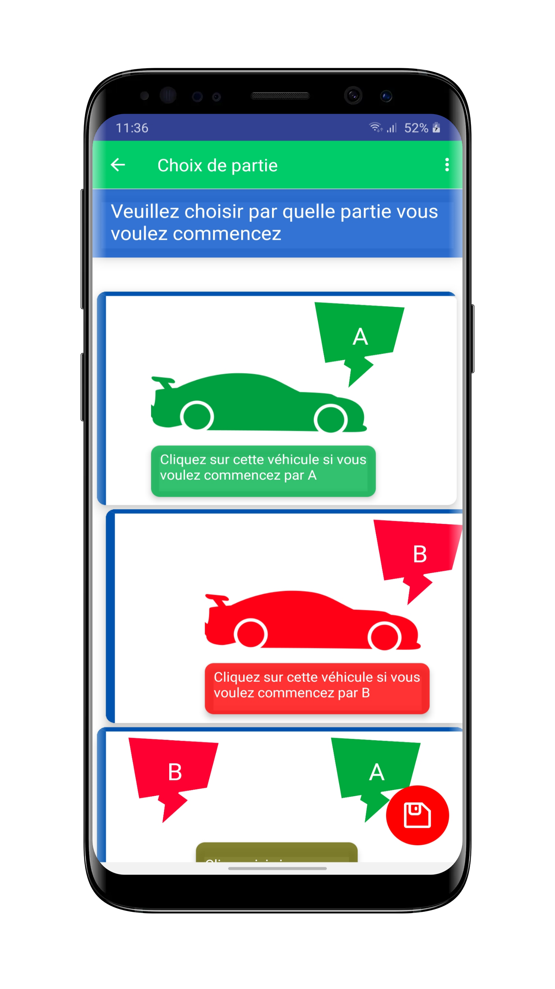

Figure 21 : La liste des partie à remplir

**La figure 22** montre clairement que notre application permet de simplifier le remplissage du constat puisqu’elle propose le formulaire d’un constat classique en un ensemble de sous formulaires, et chaque sous formulaire est accompagné par une aide au remplissage et la possibilité d’annuler la partie courante ou bien annuler le constat en totalité.

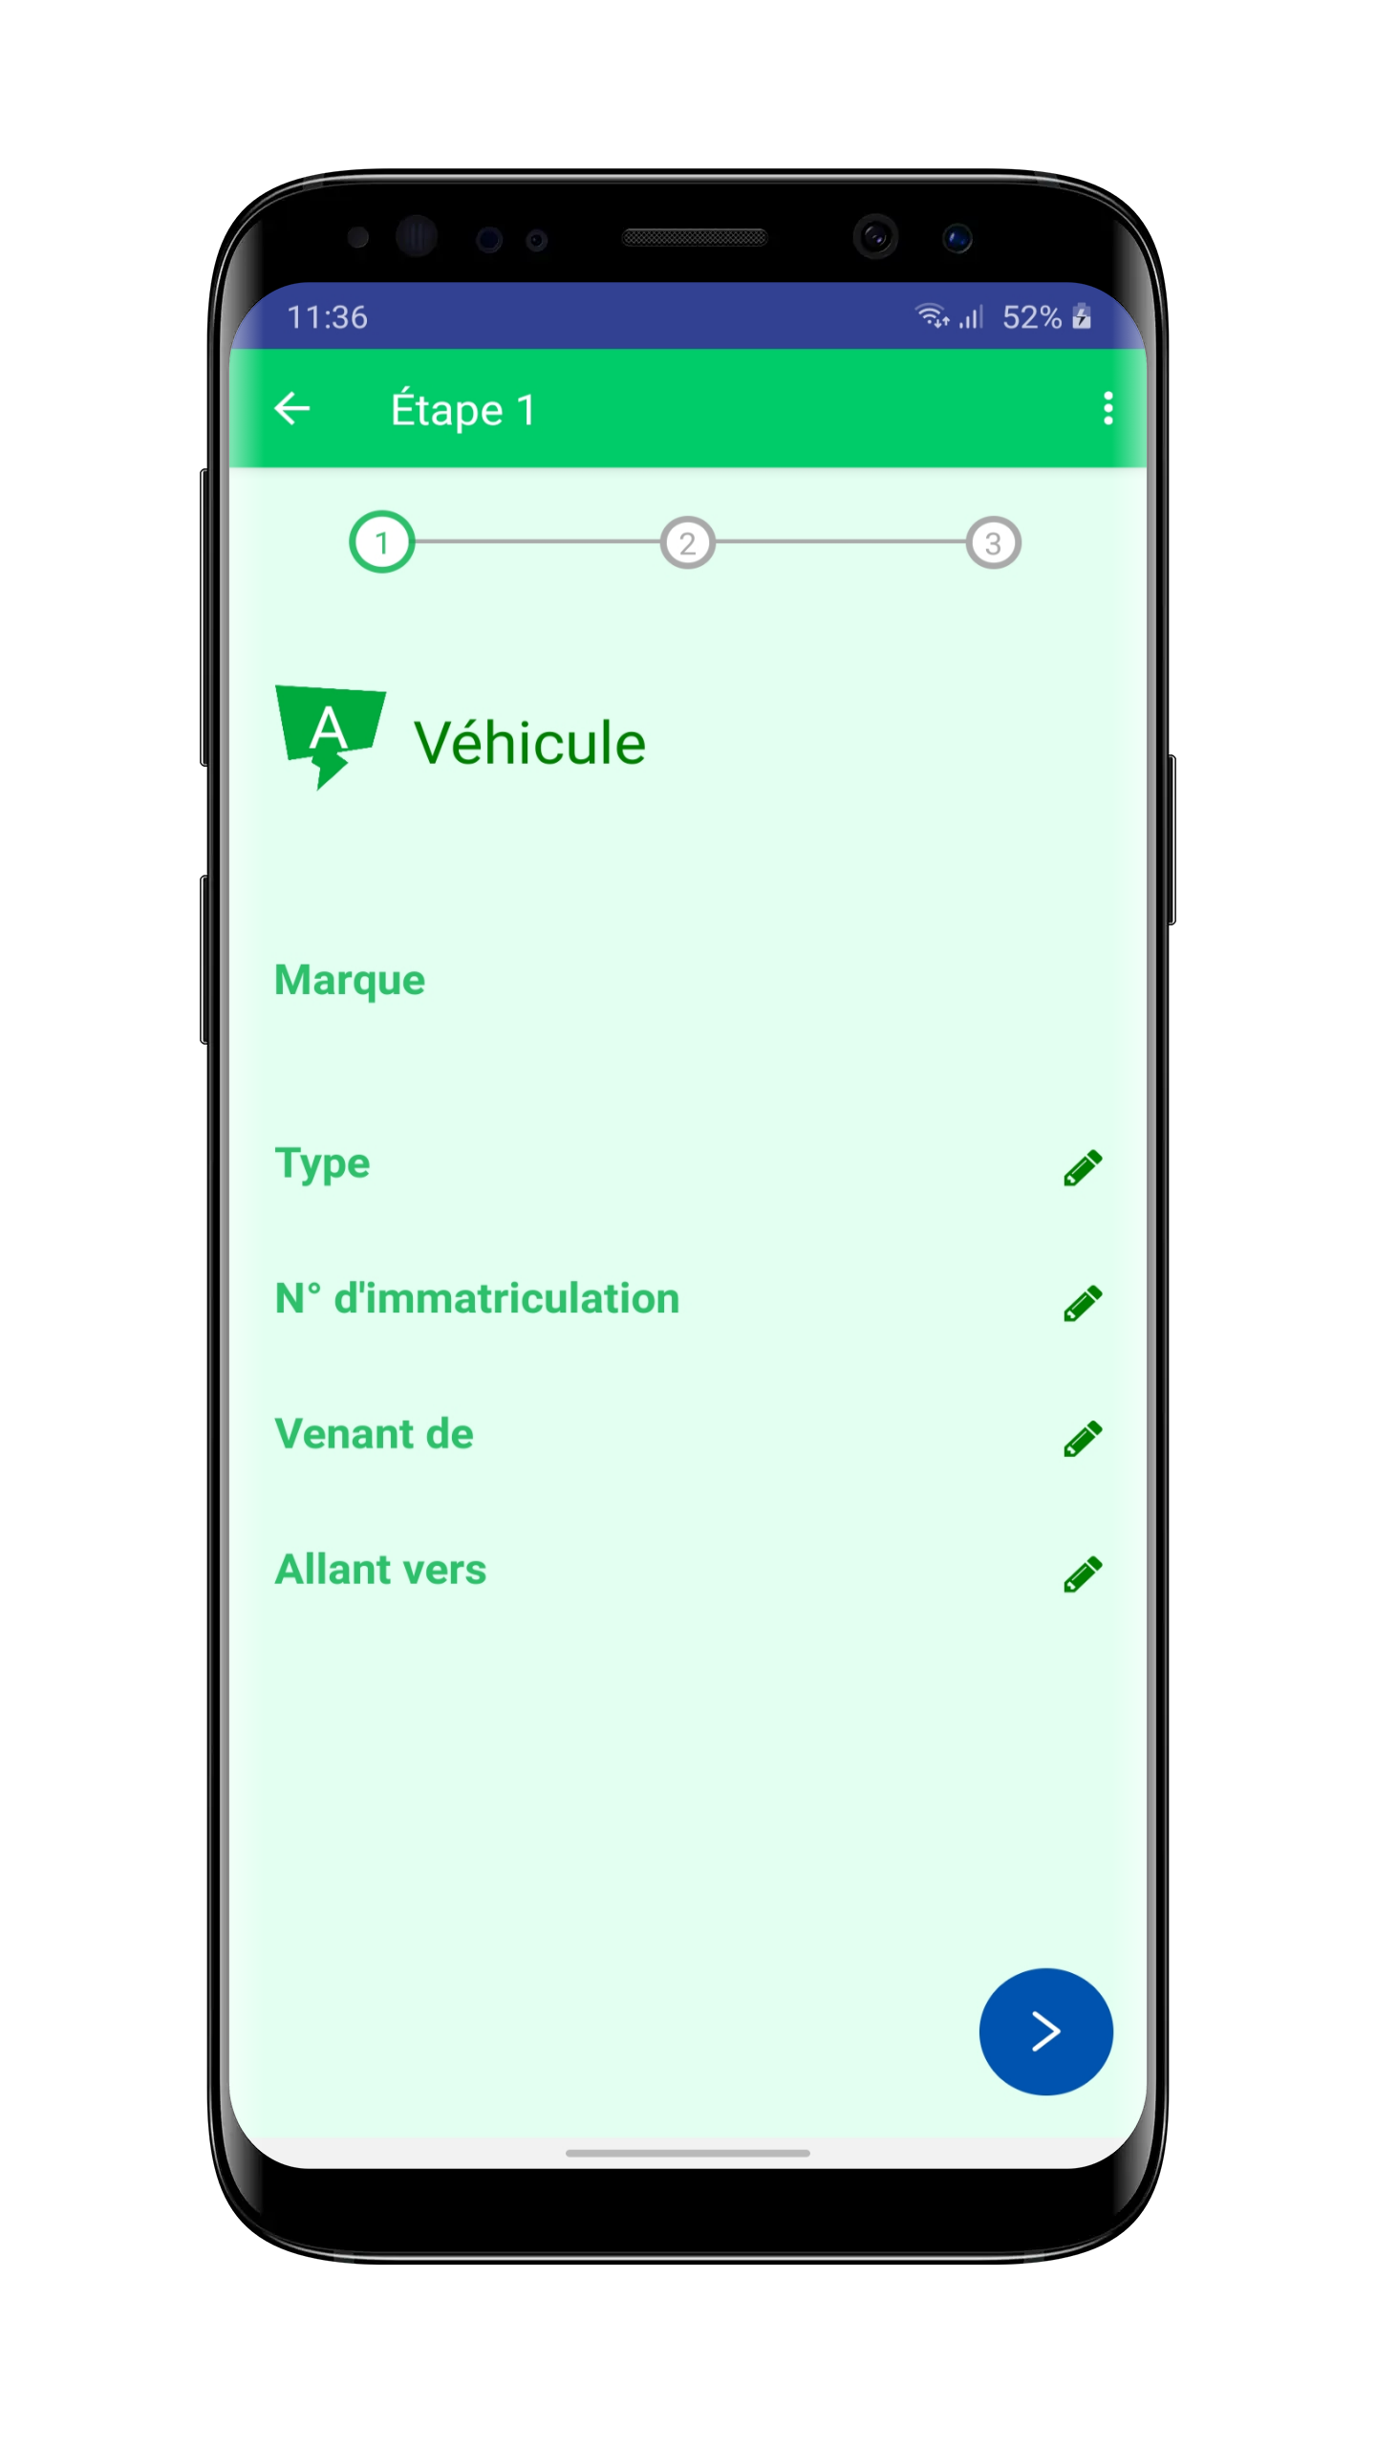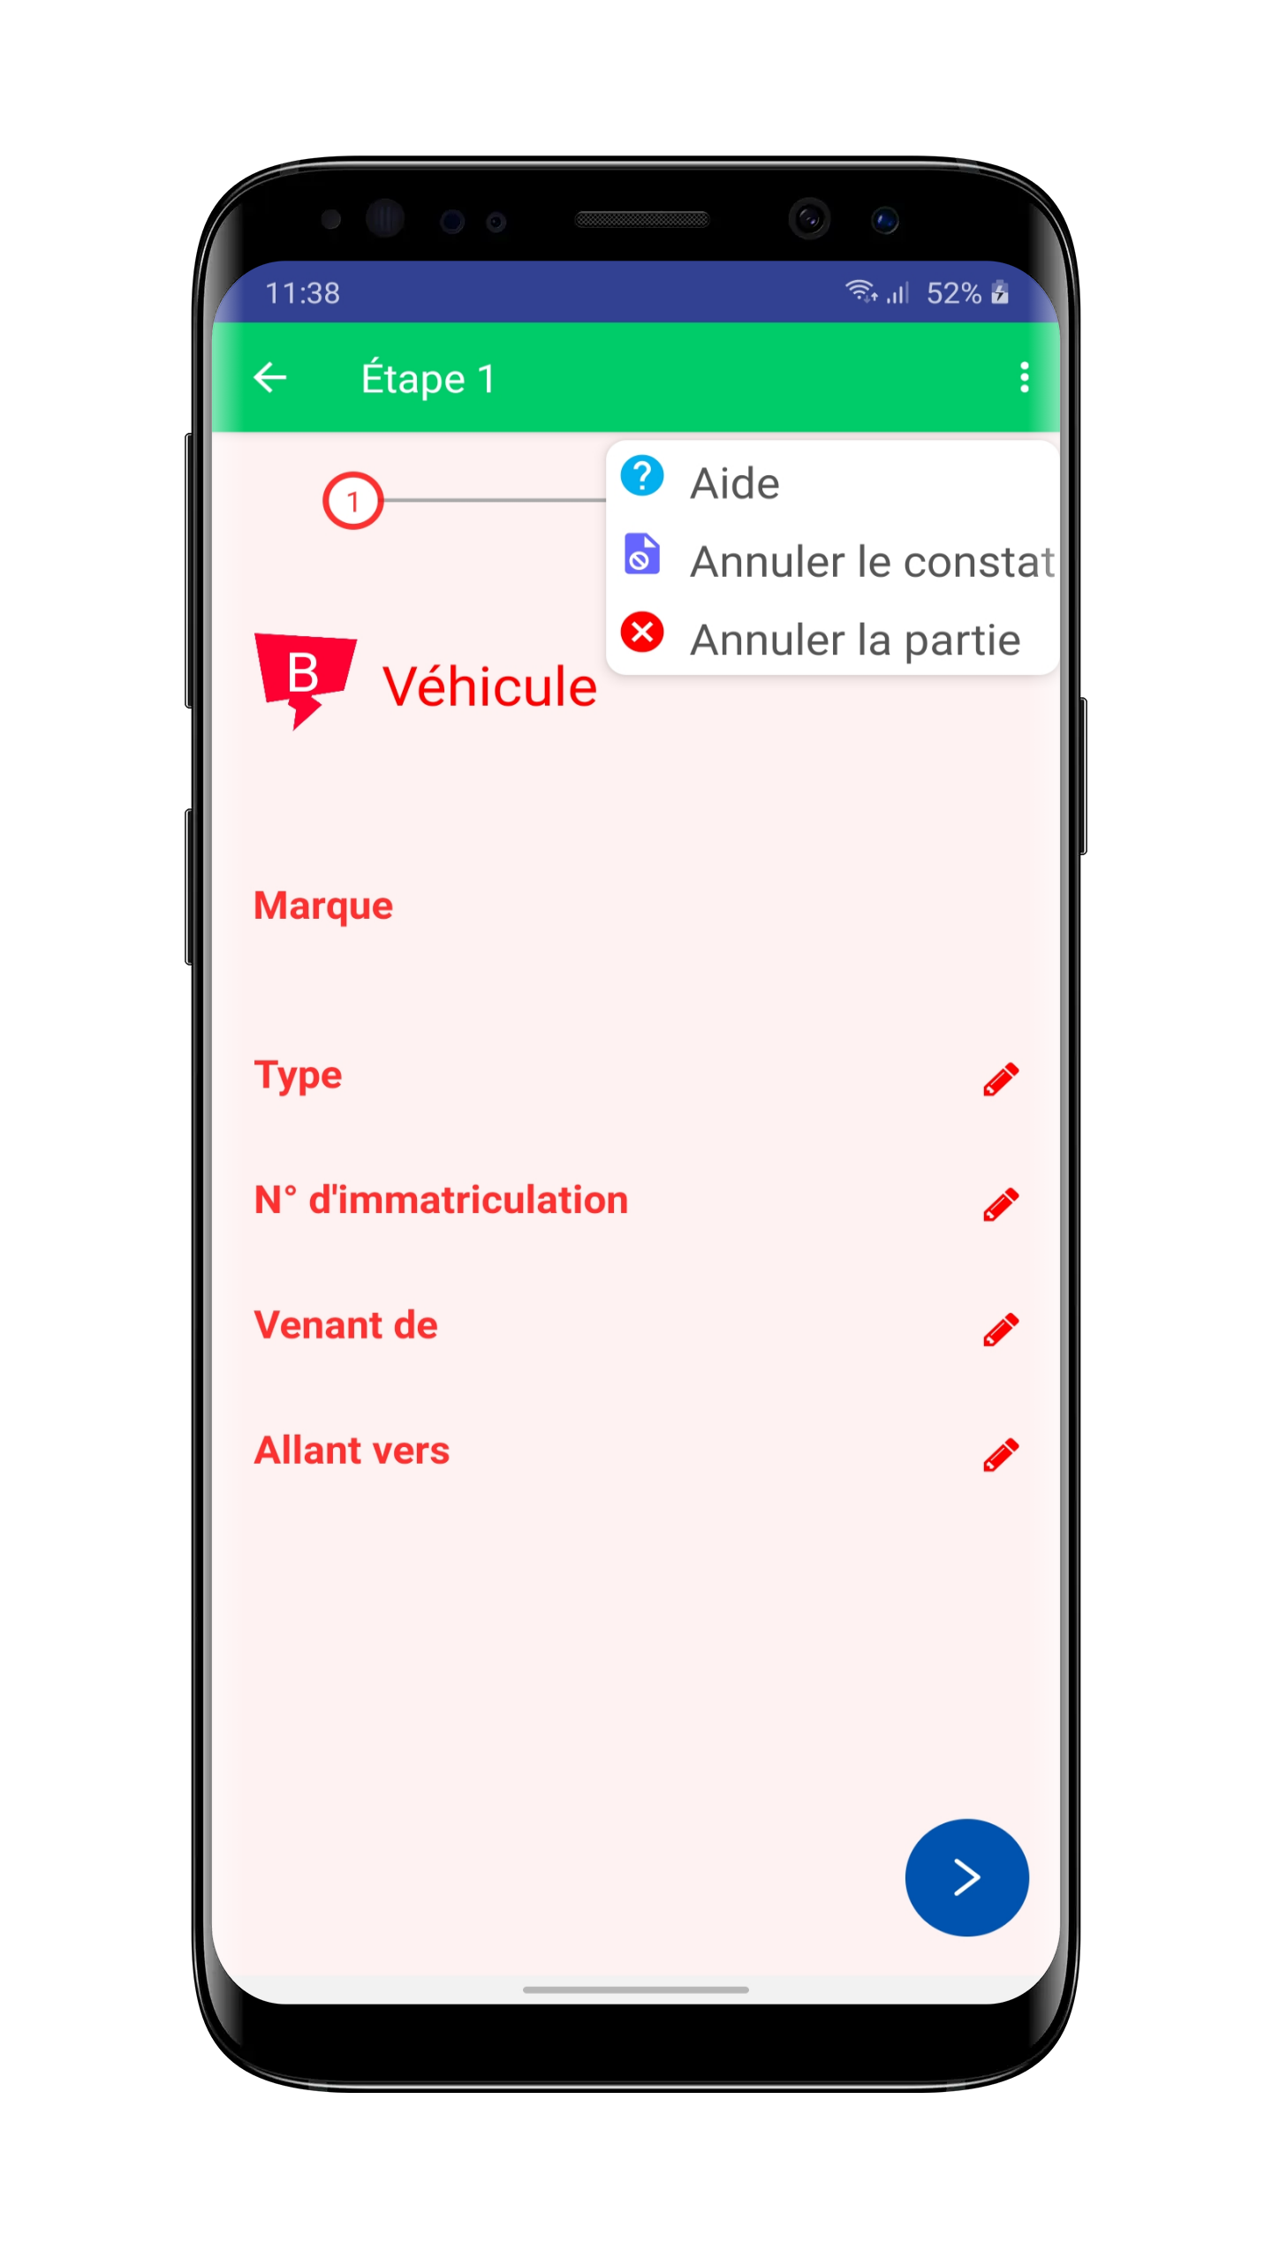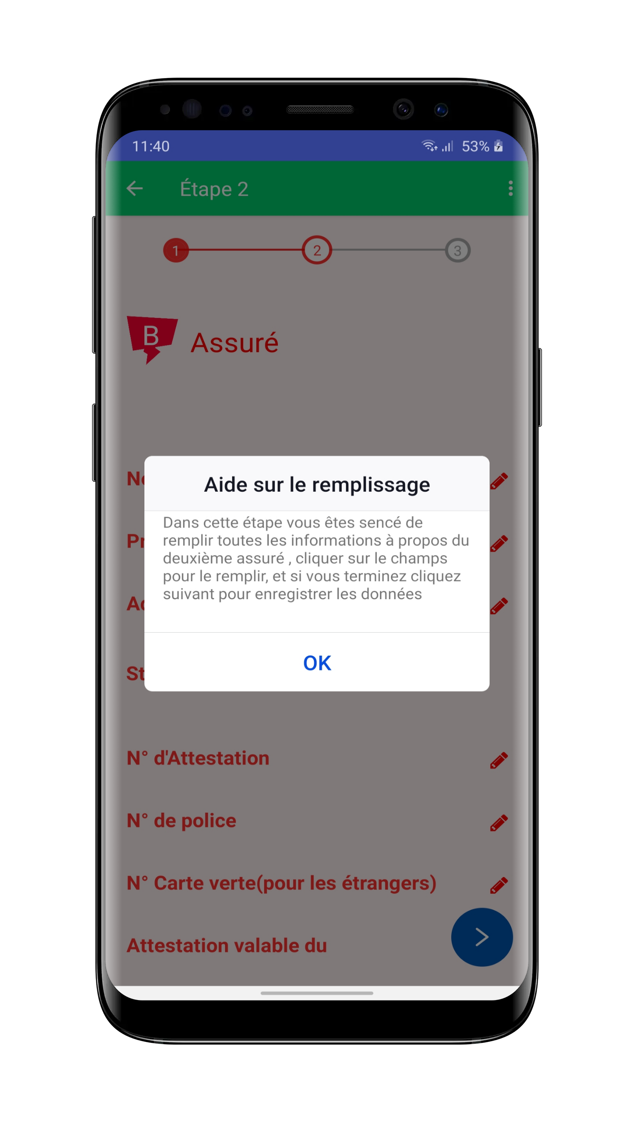

Figure 22 : Formulaires et aide au remplissage

On peut voire au niveau de **la figure 23** que notre application offre un appareil photo intégré dans l’application pour pouvoir prendre une photo la zone de collision pour chaque conducteur, aussi à la fin du remplissage de la partie des formulaires les utilisateurs doivent signer pour finaliser cette partie.

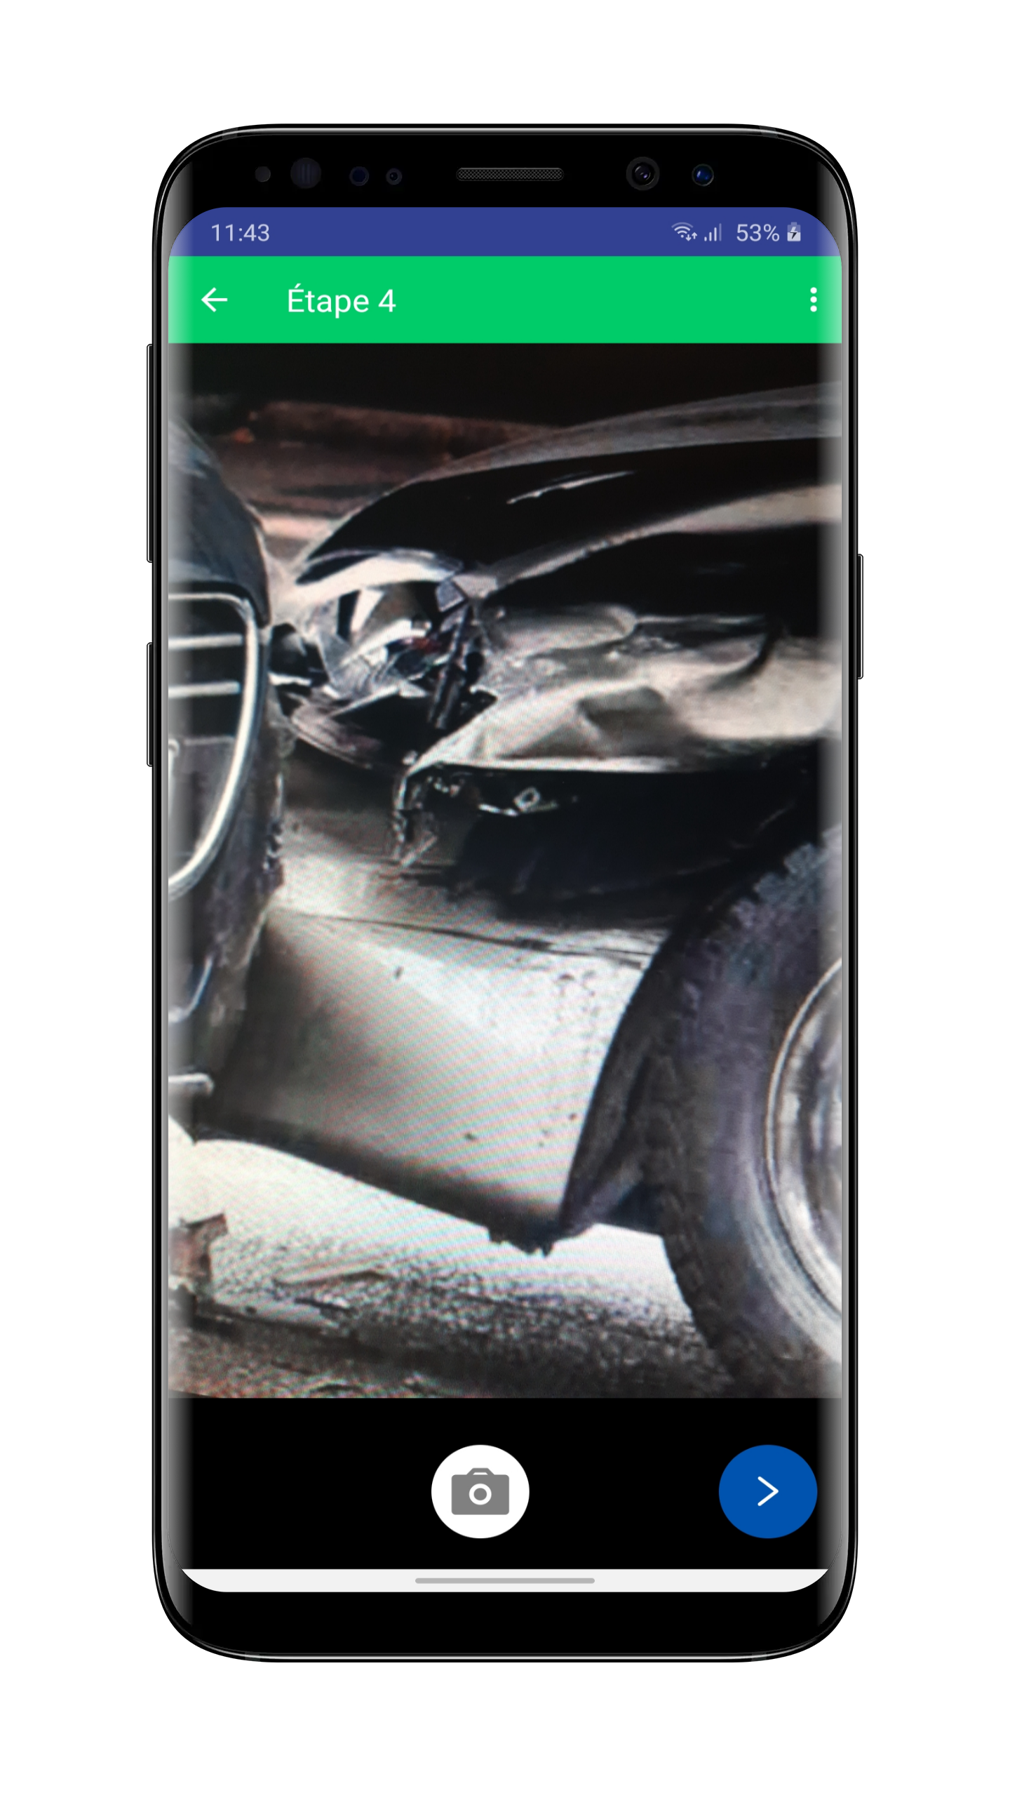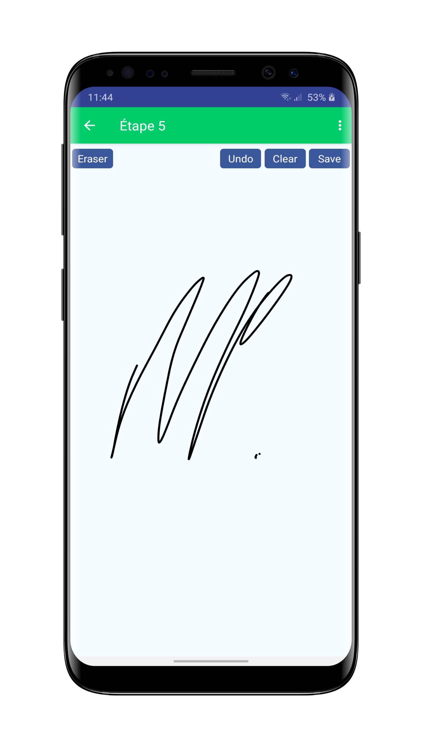

Figure 23 : Camera et signature

Notre application comporte un questionnaire de 23 questions pour pouvoir déterminer les causes directes et indirectes de l’accident, et comme on peut le remarquer au niveau de **la figure 24** : ce questionnaire est subdivisé en six groupes de questions afin de facilité ce questionnaire.

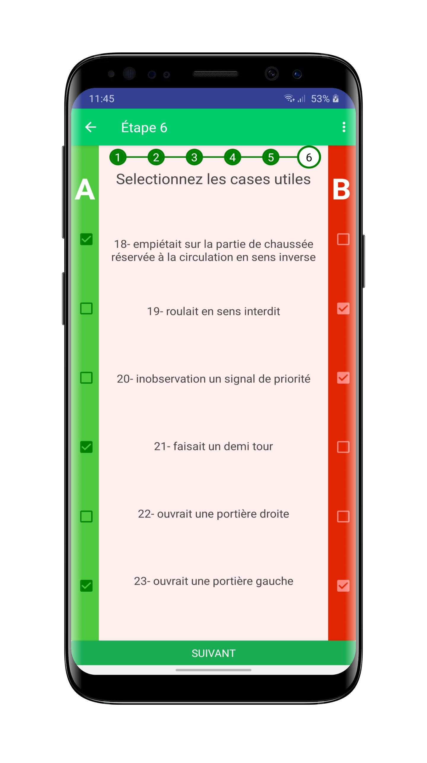

Figure 24 : Les causes de l’accident

Notre application offre aux utilisateurs une interface ergonomique simple à outils variés comme représenté au niveau de **la figure 25**, par le biais de cette interface l’utilisateur peut bien illustrer les circonstances de l’accident.

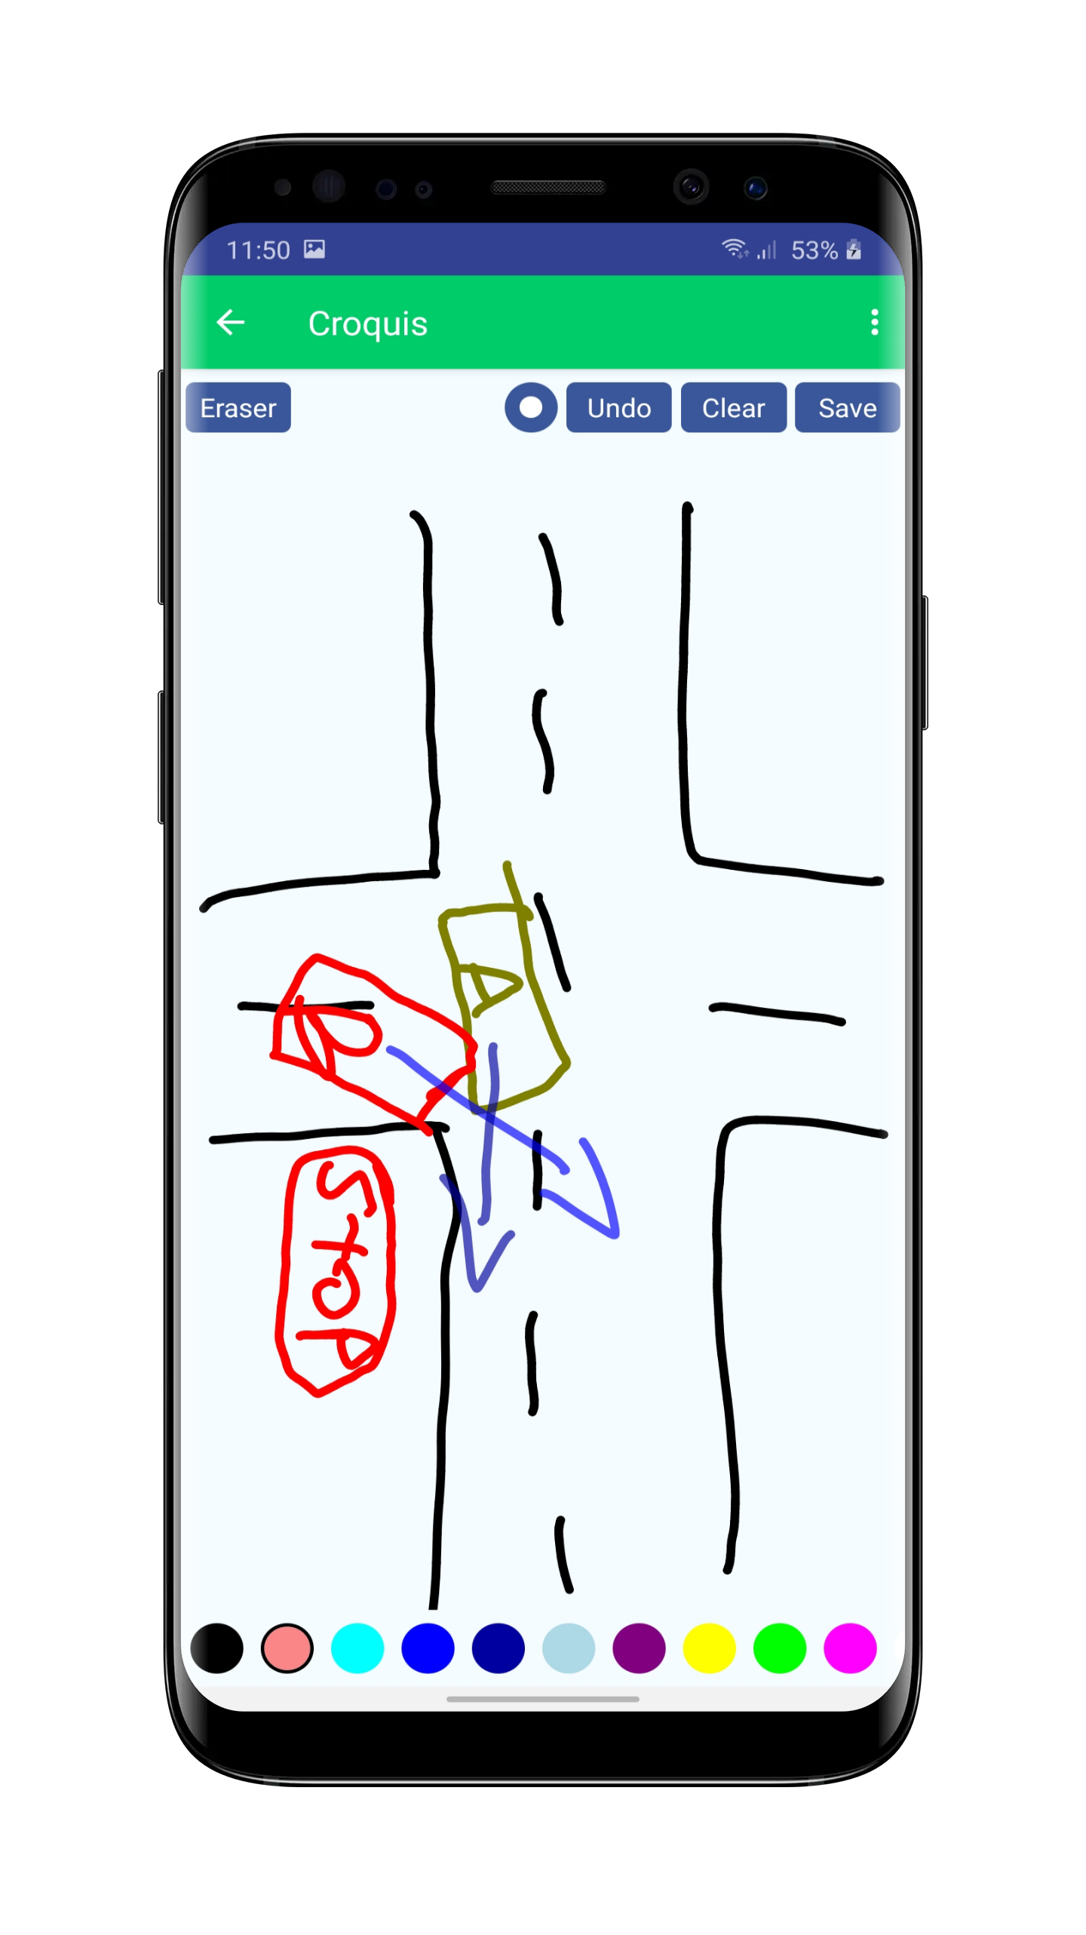

Figure 25 : Dessin du croquis

* 1. Organisation et méthodologies du projet
     1. Comparaison entre les deux méthodes de travail

|  |  |  |
| --- | --- | --- |
|  | Méthodes traditionnelles | Méthodes agiles |
| **Cycle de vie** | En cascade ou en V, sans rétroaction possible, phases séquentielles. | Itératif et incrémental. |
| **Plannification** | Prédictive, caractérisée par des plans plus ou moins détaillés sur la base d’un périmètre et d’exigences définies et stables au début du projet. | Adaptative avec plusieurs niveaux de planification (macro- et micro planification) avec ajustements si nécessaires au fil de l’eau en fonction des changements survenus. |
| **Documentation** | Produite en quantité importante comme support de communication, de validation et de contractualisation. -Disponible en plusieurs langues. | Réduite au strict nécessaire au profit d’incréments fonctionnels opérationnels pour obtenir le feedback du client. |
| **Equipe** | Une équipe avec des ressources spécialisées, dirigées par un chef de projet. | Une équipe responsabilisée où l’interactive et la communication sont privilégiées, soutenue par le chef de projet. |
| **Qualité** | Contrôle qualité à la fin du cycle de développement. Le client découvre le produit fini. | Un contrôle qualité précoce et permanent, au niveau du produit et du processus. Le client visualise les résultats tôt et fréquemment. |
| **Changement** | Résistance voire opposition au changement. Processus lourds de gestion des changements acceptés. | Accueil favorable au changement inéluctable, intégré dans le processus. |
| **Suivi de l’avancement** | Mesure de la conformité aux plans initiaux. Analyse des écarts. | Un seul indicateur d’avancement : le nombre de fonctionnalités implémentées et le travail restant à faire. |
| **Mesure de succès** | Respect des engagements initiaux en termes de coût, de budget et de niveau de qualité. | Satisfaction client par la livraison de valeur ajoutée. |

Tableau 5: Comparaison entre méthodes classiques et méthodes agiles

* + 1. Choix de la méthodologie

Devant le nombre de méthodes disponibles, le choix parmi elles devient difficile, beaucoup de questions peuvent se poser à un chef de projet lors d’un démarrage de projet :

* Comment vais-je organiser les équipes de développement ?
* Quelles tâches attribuer à qui ?
* Quel temps faudrait-il pour livrer le produit ?
* Comment faire participer le client au développement afin de capter les besoins de celui-ci ?
* Comment vais-je procéder pour que le produit soit évolutif et facilement maintenable ?

Nous pouvons citer à ce propos les méthodes de développement objet suivantes : 2TUP, RUP, XP, AUP et Open UP.

C’est ainsi que notre choix s’est orientée vers la méthode agile en particulier la méthode 2TUP, du fait de son approche nouvelle et originale est essentiellement de la séparation entre les besoins techniques et fonctionnels.

* + 1. Description de la méthode 2TUP

2TUP est méthode de développement qui considère le cycle de vie d'un logiciel sous-forme incrémentale et itérative afin de s'adapter aux changements continuels dans l'organisation du système d'information à représenter. En ce sens, il renforce le contrôle sur les capacités d’évolution et de correction du système.

La méthode agile 2TUPpropose un cycle de vie en Y qui dissocie la résolution des questions fonctionnelles et techniques. Le cycle de vie de 2TUP s'apparente à un cycle de développement en cascade mais introduit une forme itérative interne à certaines tâches.

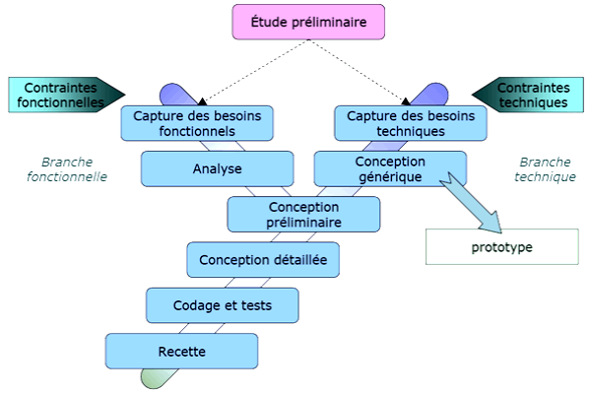

**Figure 26 :** *Cycle de vie en Y*

La branche de gauche (branche fonctionnelle) contient deux phases :

* ***Capture des besoins fonctionnels***, qui produit le modèle des besoins focalisés sur le métier des utilisateurs. Elle qualifie, au plus tôt le risque de produire un système inadapté aux utilisateurs.
* ***L’analyse,*** qui consiste à étudier précisément la spécification fonctionnelle de manière à obtenir une idée de ce que va réaliser le système en terme de métier.

La branche de droite (branche technique) intègre deux phases :

* ***La capture des besoins techniques***, qui recense toutes les contraintes sur les choix de dimensionnant et la conception du système. Il s’agit de la spécification des outils (logiciels), de la structure des matériels à exploiter ainsi que la prise en compte des contraintes d’intégration avec l’existant (pré requis d’architecture technique).
* ***La conception générique***, qui définit ensuite les composants nécessaires à la construction de l’architecture technique. Cette conception est complètement indépendante des aspects fonctionnels spécifiés dans la branche gauche. Elle a pour objectif de d’uniformiser et de réutiliser les mêmes mécanismes pour tout un système. L’architecture technique construit le squelette du système, son importance est telle qu’il est conseillé de réaliser un prototype de manière à valider les principes par le codage et les tests.

La branche du milieu se compose de quatre phases :

* ***La conception préliminaire***, qui consiste à appliquer les concepts liés aux fonctionnalités du système et à intégrer les composants techniques au système. Il s’agit d’intégrer les fonctions métiers et applicatives dans l’architecture technique définie dans la phase de conception générique.
* ***La conception détaillée***, qui étudie ensuite comment réaliser chaque composant.
* ***L’étape de codage***, qui produit ses composants et tests au fur et à mesure les unités de code réalisées.
* ***L’étape de recette***, qui consiste enfin à valider les fonctionnalités du système développé.

Conclusion

Dans ce chapitre, nous avons présenté les différents outils qu’on a exploité ainsi que la méthodologie suivie pour en fin de compte mener à bien notre projet, aussi nous avons eu l’occasion de présenter les diverses interfaces que comporte notre application mobile.

1. Conclusion et perspectives

Dans ce rapport, nous avons présenté les étapes de conception et de développement de notre application qui consiste à créer une application mobile pour le remplissage d’un constat à l’amiable en cas d’accident. C'est un exemple concret de l’informatisation des services et tâches quotidiennes afin de les simplifier et les rendre plus accessibles aux gens.

Notre travail s'est déroulé sur trois étapes. Nous avons commencé par une étude de l'existant, suivie de la proposition d'une solution adéquate.

Dans la deuxième phase, nous avons spécifié les besoins fonctionnels et non fonctionnels que doit respecter l’application suivis par un diagramme des cas d’utilisation mettant en jeu les acteurs qui interagissent avec le système.

La troisième étape concernait la conception et l’architecture de notre application en utilisant des diagrammes de classes, de séquences et d’activité.

Dans la dernière phase, nous avons évoqué les différentes technologies utilisées ainsi que l'implémentation de notre système, pour enfin finir par la présentation de la méthodologie de développement utilisée.

Ce projet se situe en effet, dans le cadre du projet de fin de la première année du cycle ingénieur en informatique et technologies émergentes. Ce projet était une véritable expérience de travail en collaboration, qui nous a permis de bien gérer la répartition des tâches et de renforcer l'esprit de partage de connaissances ainsi que la synchronisation de notre travail.

Cependant, nous pouvons encore améliorer cette application en y ajoutant le dernier cas manquant au niveau de l’implémentation de ce projet en raisons de manque de temps et qui est cas où le remplissage pourra être effectué sur deux smartphones par deux utilisateurs en même temps, sans oublier qu’on pourrait aussi ajouter la géolocalisation du lieu de l’application.

Une autre amélioration concerne la variété des langues proposées. On pourrait ajouter la possibilité de choisir la langue des interfaces de l’application ainsi que du remplissage du constat à l’amiable pour que l’utilisation de l’application soit simple pour tous les utilisateurs.

Bibliographie

[1] : ASSISTO, <https://assis.to/#features> ,consulté le 17.04.2020.

[2] : E-CONSTAT, <http://www.e-constat-auto.fr/presentation.htm> ,consulté le 17.04.2020.

[3] : Expo, <https://docs.expo.io/> ,consulté le 02.05.2020.

[4] : Adobe Illustrator, <https://fr.wikipedia.org/wiki/Adobe_Illustrator> ,consulté le 02.05.2020.

[5] : Adobe Photoshop, <https://fr.wikipedia.org/wiki/Adobe_Photoshop> ,consulté le 02.05.2020.

[6] : Microsoft Visual Studio Code, <https://code.visualstudio.com/docs> ,consulté le 03.05.2020.

[7] : Android Studio, <https://fr.wikipedia.org/wiki/Android_Studio> ,consulté le 03.05.2020.

[8] : PowerAMC, <https://www.clubic.com/telecharger-fiche170752-poweramc.html> ,consulté le 03.05.2020.

[9] : Node JS, <http://www.toam.fr/06-04-2014-bien-demarer-avec-nodejs/> ,consulté le 04.05.2020.

[10] : React Native, <https://fr.wikipedia.org/wiki/React_Native> ,consulté le 04.05.2020.

[11] : Firebase, <https://fr.wikipedia.org/wiki/Firebase> ,consulté le 04.05.2020.

[12] : Méthodologies de développement, <https://www.blog-projet.fr/2016/06/20/approche-traditionnelle-agilite-differences/> ,consulté le 21.05.2020.

[13] : 2TUP, <https://www.memoireonline.com/05/13/7195/m_Mise-en-place-dune-application-webmapping-de-geolocalisation-des-points-dintert-de-la-vill6.html> ,consulté le 22.05.2020.